

《编译原理》

实验报告

班 级： 信1901-3

学 号： 20192163

姓 名： 崔金泽

完成时间： 2021-11-22

目 录

一、实验目的 3

二、实验环境 3

三、实验要求 3

四、实验内容（系统功能概述） 3

4.1词法分析器 4

4.1.1概况 4

4.1.2错误处理说明 4

4.2语法分析器 4

4.3语义分析与目标代码生成 4

4.3.1功能实现 4

4.3.2错误管理 4

4.3.3表达式计算 4

五、实验步骤与运行结果 3

5.1词法分析 3

5.2语法分析 8

5.3语义分析 15

5.4目标代码生成 21

六、附录：源代码、参考书录 29

附录A 编译系统代码 29

6.1.1 lexical 29

6.1.2garmmar 31

6.1.3 semantic 31

6.1.4 instruction 34

附录B：系统使用说明 40

附录C：参考书目 40

七、实验体会 41

# 一、实验目的

本实验是编译原理实验环节的一个综合型、应用型实验，其中还包含部分研究与探索型实验内容。

通过本次课程设计，要求在词法分析、语法分析和语义分析等方面加深对课程基本内容的理解。同时，在程序设计方法以及上机操作等基本技能和科学作风方面受到比较系统和严格的训练。

通过设计编制调试一个具体的 C 语言子集编译器，加深对编译原理的理解。并掌握在 对程序设计语言源程序进行编译过程中各个步骤的具体功能作用及它们之间的衔接。

# 二、实验环境

操作系统: Windows 11

软件工具ROSE 基于当前主流的面向对象开发平台，编码风格遵循主流的参考规范。

编程语言：Python语言，C++语言。

开发工具：可选择PyCharm、等 IDE 环境，也可直接采用 IDLE等编辑器在命令行工作。但提交的实验结果必须独立于特定的 IDE，可直接运行在 IDLE 上。

# 三、实验要求

对一个 C 语言的子集（即简化后的 C 语言）编制一个编译程序，编程工具不限（C/VC++/Java/VB/Delphi 等）。主要包括以下步骤：

1．词法分析

设计、编制并调试该 C 语言子集的词法分析程序，要求显示二元组形式的结果。

2．语法分析

编制一个语法分析程序，分析方法不限，实现对词法分析程序所提供的单词序列进行语法检查和结构分析。

3．语义分析

采用语法制导翻译原理，将语法分析所识别的语法成分变换成四元式形式的中间代码序列，要求显示中间代码结果。

# 四、实验内容（系统功能概述）

系统总体由词法分析、语法分析、三地址码生成和错误识别与处理四部分组成。实现了对输入的代码字符串经过词法分析、语法分析与语义分析的过程生成代码段所对应的三地址码，并对错误代码具有一定的识别与纠错能力。

## 4.1词法分析器

### 4.1.1概况

使用python实现一个简单的C子集的编译器

该程序使用python语言实现了C语言子集的词法分析程序。具体实现了

* 识别给定的C语言子集的单词符号，并以(token, attribute)的形式输出。
* 包含int（10进制，8进制，16进制）,_+,-,*,/,=,==,>,<,<>,>=,<=,!,&&,||,&,|,if,else,while,get,put等必做和可选项。
* 可以识别并跳过源程序的**（多个）**空白
* 支持预处理，预处理将跳过代码中的注释（包括单行注释//和多行注释//），删除部分字符（代码长度压缩**），包括删除多余的空格（连续空格只保留一个），删除换行符、制表符等。
* 支持检查代码中的所有词法错误，出现错误时将报告错误所在的代码行（如果进行了预处理，则代码行号失去意义）以及在所有字符中的位置索引。出现错误时，将跳过错误所在的单词。
* 可以统计代码的行数，字符数以及单词频数。

### 4.1.2错误处理说明

程序使用Python实现，便于利用字典等数据结构，考虑到实验性质，**没有**利用python处理字符串的一些函数，如replace等批量替换删除，而是使用字符逐个扫描的方式。程序以面向对象的方式实现。

* init，定义other_char_list包含换行符、制表符等，定义border_char_list表示边界符号，定义reserved_words_list表示保留字，定义token_list表示记号列表，symbol_table符号表，attr_dict表示符号属性翻译表。
* 定义print_line函数，打印分割线。
* 定义filter函数，进行文本预处理。将跳过代码注释（单行//和多行/**/），如果遇到注释不匹配，例如最后只有一个/，将抛出异常，告知错误终止程序。还可以选择将代码中的连续空格进行压缩，将换行符等删除。
* 定义insert_symbol函数，进行符号表的插入，并维护符号表指针（通过建立符号表id字典实现）。
* 定义insert_token函数，进行记号token的插入，使用元组(token, attribute)的结构。
* 定义print_error函数，打印错误信息和错误发生的位置。格式为：

error {info} at line {error_line}, char at {error_pos }

* 定义scanner函数，进行文本的扫描。整个扫描逻辑基于状态机图实现。

通过在开始识别新的单词符号之前，识别（多个）空格、换行符等并跳过，并记录行数。

由于python语言中没有switch-case语句，因此通过字典映射函数的方式实现状态机。定义子函数caseid，结构大体如下：

|  |
| --- |
| def caseid(token,c):  if c == symbol_x:    return state_id  elif c in border_char_list:    insert(token, token.attribute)    return 0  else:    print_error(error_info)    return -1 |

函数接收一个token记号串，以及下一个输入字符c，如果匹配，则进行状态转移到state_x；否则如果c是边界字符，则将token写入记号表；否则遇到错误打印错误信息，返回-1.

通过定义字典

|  |
| --- |
| switch={0:case0,1:case1,…,id:caseId} |

以字典函数调用的方式实现switch-case，返回值state分为0，>0以及-1.

|  |
| --- |
| state = switch [state](token, c) |

* + 0表示起点，需要清空token字符串并处理空格等信息
  + >0表示对应的状态
  + -1表示错误，需要跳过单词（包括空格）等。
* 定义run函数，依次进行文件加载，预处理filter，字符扫描scanner，并输出token_list.
* 定义print_static_data函数，打印统计信息（不包括注释）

## 4.2语法分析器

语法分析器实现了根据词法分析器分析的结果对代码段的语法进行识别，并根据产生式进行归约并建立抽象语法树。最后输出代码段最左派生的产生式序列。实现了多文件输入输出。同时在语法分析器中实现了一定的错误识别与处理功能，能够判断出代码段中的错误种类，并实现续编译功能。

int func(int t){ // 函数定义

    return (2 + t);

}

int a, b, c; // 全局变量声明

void test(); // 函数声明

int main(){ // 主函数

    int num1 = 1, num2 = 2, op, ans; // 多变量声明、赋值

    get(num1, num2, op); // 识别函数调用

    if (op == 0) { // if 语句

        ans = num1 + num2; // 二元运算

    };

    if (op == 1) {

        ans = num1; // 赋值

    };

    if (op == 2) {

        ans = num2 | num1; // 逻辑运算

    };

    if (op - 3 == 1) { // 运算逻辑判断

        func(10);

    }else{

        ans = 15 + 2; // 常数赋值运算

    }

    put(ans);

}

## 4.3语义分析与目标代码生成

### 4.3.1功能实现

语义检查，包括：

不同作用域变量可以重名，同一作用域变量不可重名

函数必须保证唯一

变量必须先定义再使用（可以在声明时赋初值）

变量使用前必须进行赋初值

不能进行隐性或者强制的类型转换，如将 int 类型的值赋值给 bool，包括 函数返回值类型检查

bool 类型不能参与 +、-、* 等计算

bool 类型和 int 类型二者不能够进行计算

函数调用参数类型和数量必须同时匹配

### 4.3.2错误管理

通过定义错误类，封装错误，统一进行管理。

错误信息包括：错误发生的位置（行、列），错误发生的原因（分类）， 错误涉及的具体变量和详细信息。

如重复定义变量，给出错误格式：

[ERROR] at position (17, 11), caused by: variable d is already defined in position (8, 137)

### 4.3.3表达式计算

表达式值计算（处理括号、优先级）

表达式 AST 生成

处理结合顺序等问题

bool x, y, z;

void test(int a, bool b);

// 定义全局的结构体

struct Course{

    int sid;

    int credit;

    bool necessary;

};

int add(int a, int b){

    int d = a + b;

    return d;

}

int main(){

    int a, b = 2, c = 1, d = f; // 全局、多变量声明

    get(a, b);

    if (c > b){

        a = c * 2 + b * 10; // should be 2 + 20 = 22

    } else{

        c = a;

    }

    v = 1;

    // a = m;

    int d = 5; // re defined

    b = 2;

    c = 3;

    a = add(b, c); // 正常函数调用

    x = add(b, c); // 赋值类型不匹配（bool-int)

    a = add(b, b, c); // 参数数目不匹配

    a = add(x, y); // 参数类型不匹配

    while (a > x){ // 不同类型不能够比较

        a = a - 1;

        x = false;

        x = x + x; // bool 不能进行计算

    }

    a = c * (2 + b) * 10; // should be 120

    b = c * 2 + b * 10; // should be 6 + 20 = 26

    struct Student{

        int sid; // 和 struct Course 重名

        int a; // 和 a 重名

        bool x; // 和 x 重名

        int gender; // 不重名

    };

    return 0;

}

# 五、实验步骤与运行结果

## 5.1词法分析

测试数据存在test.txt中

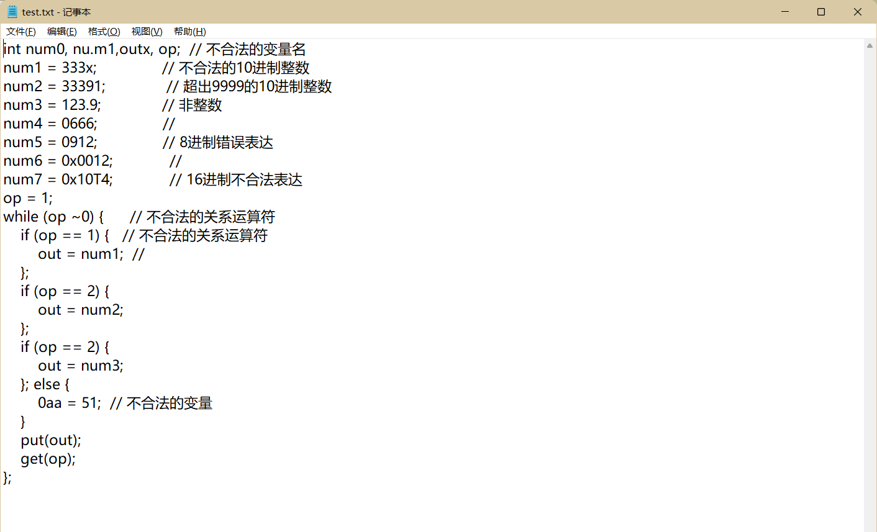

运行结果：

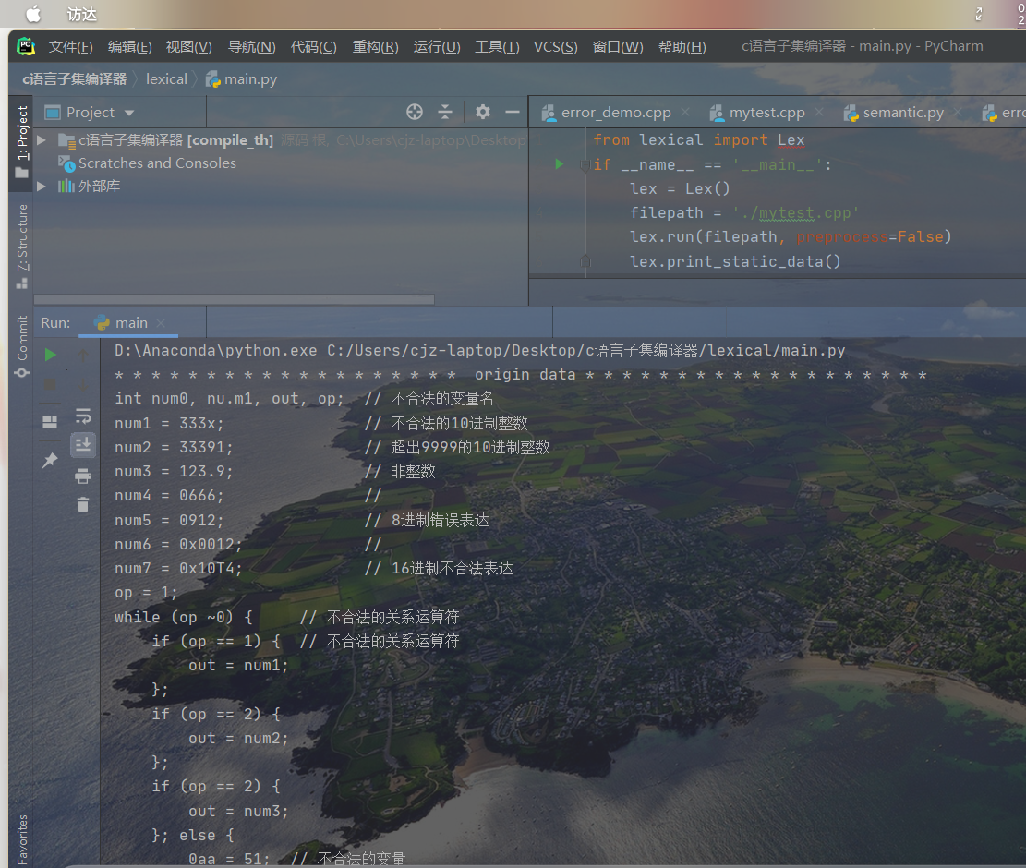

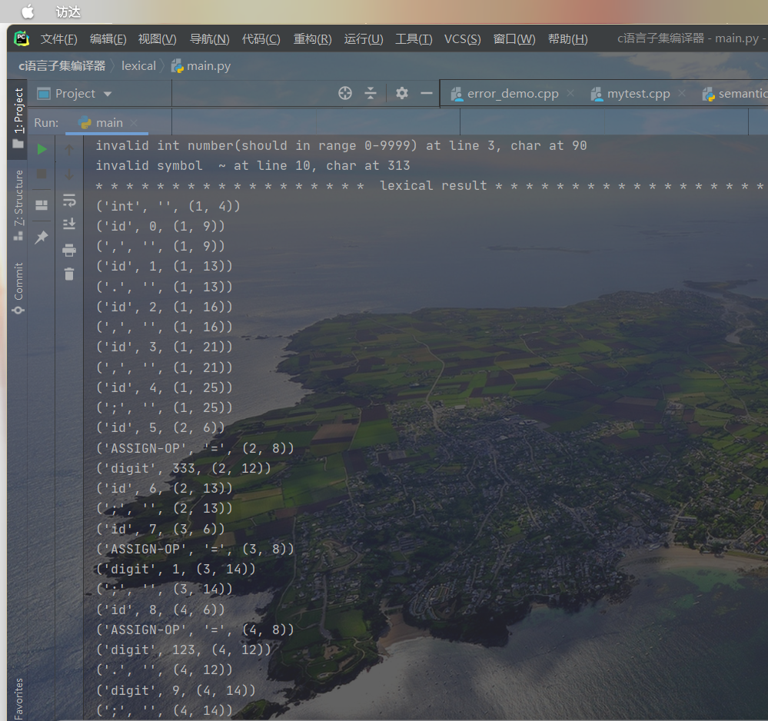

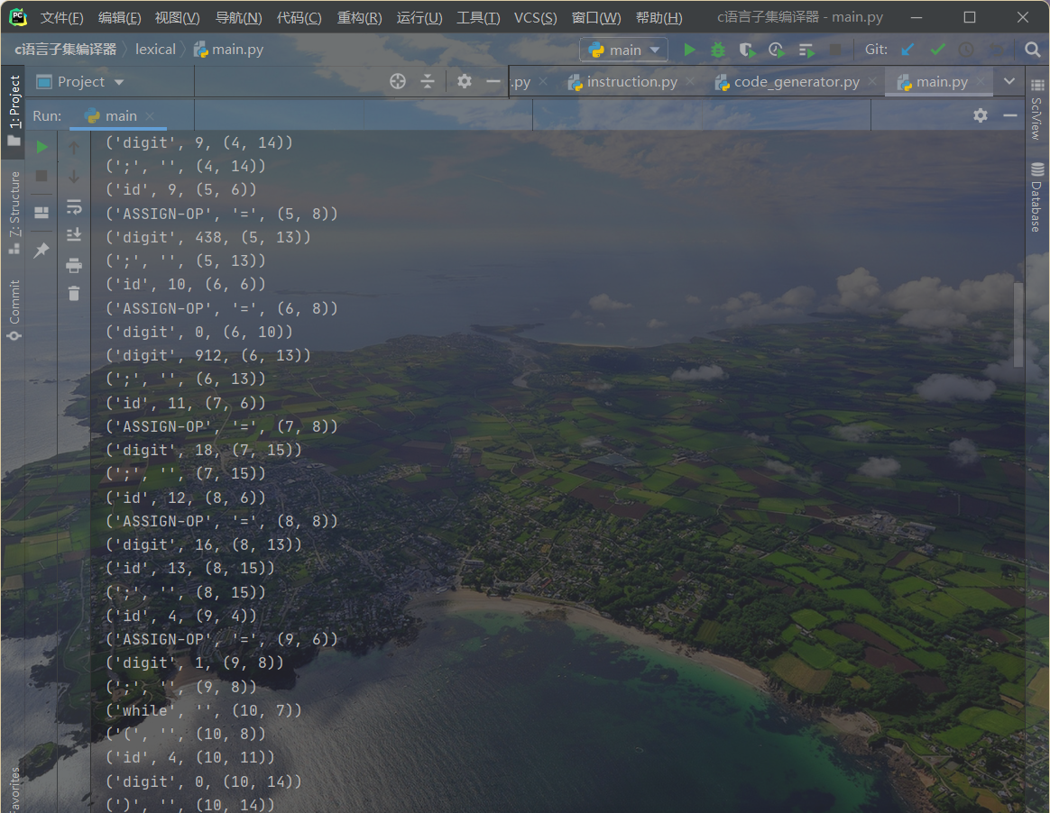

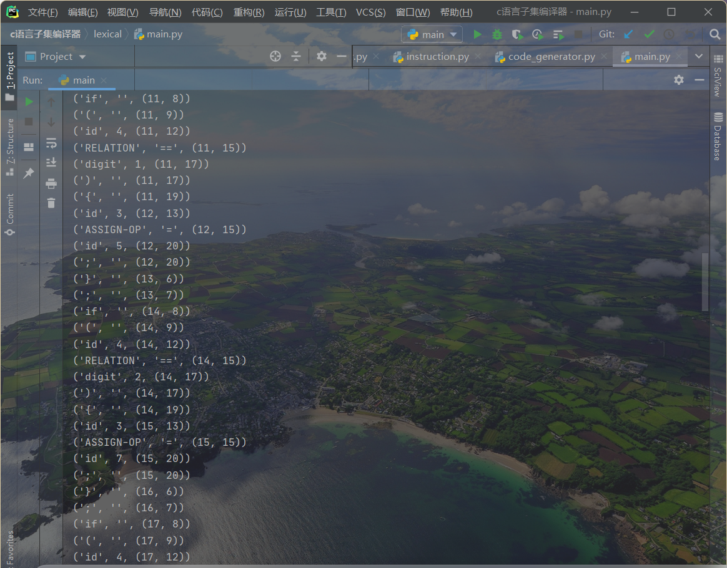

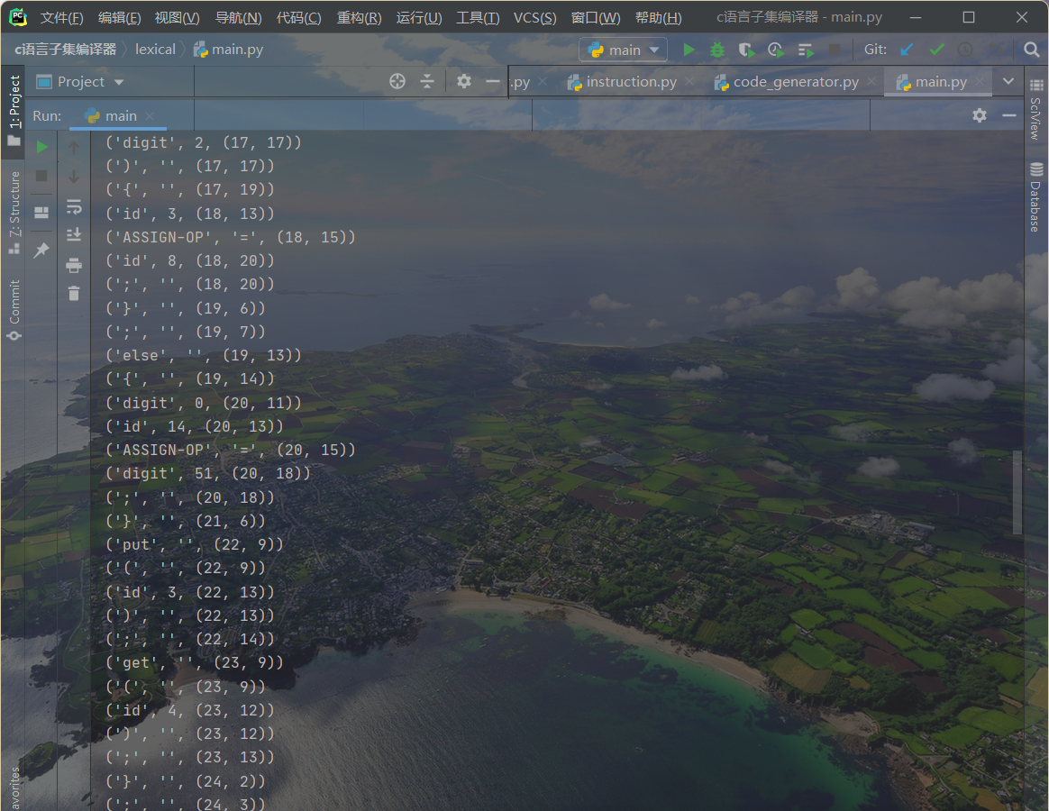

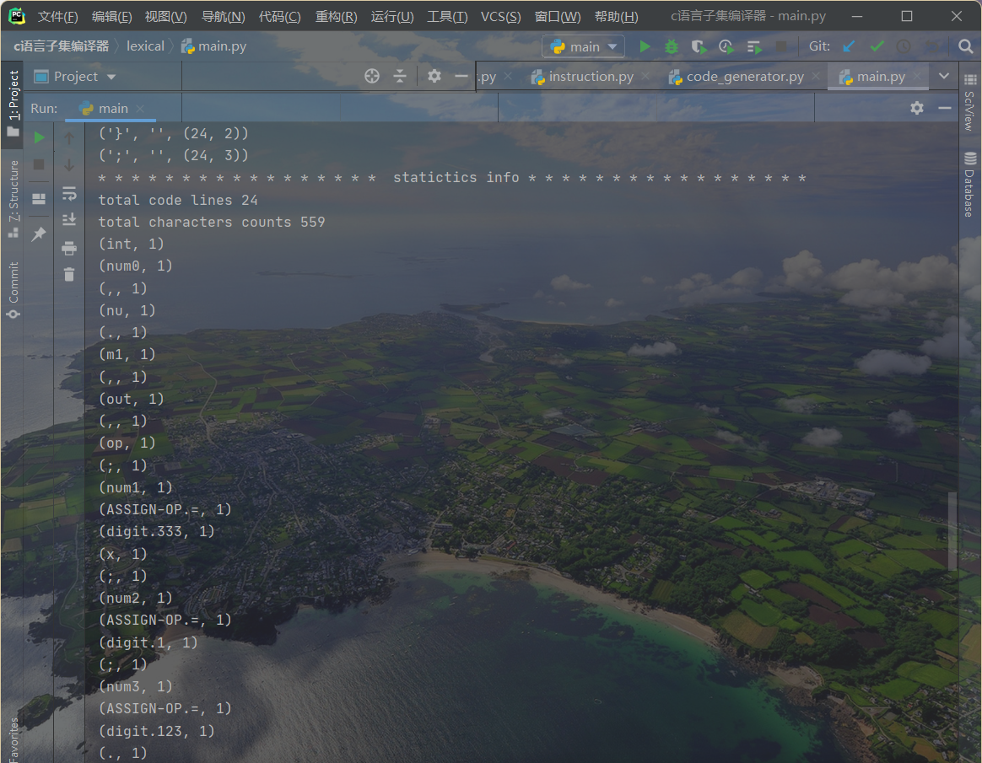

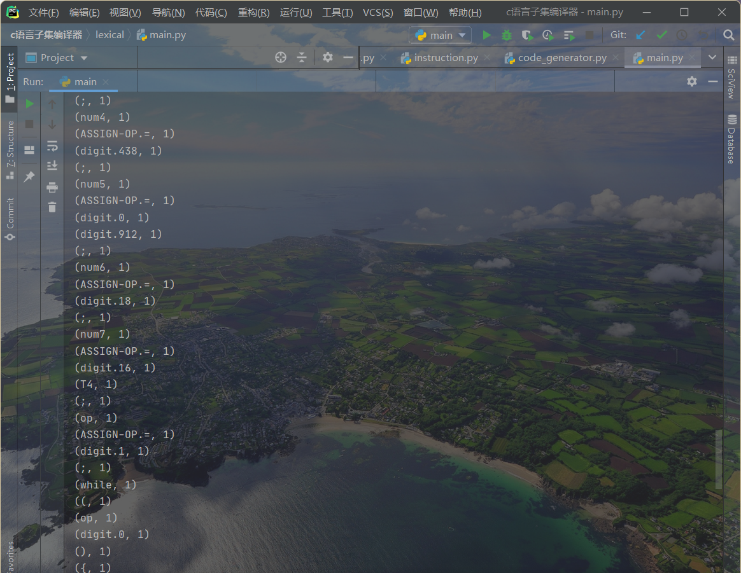

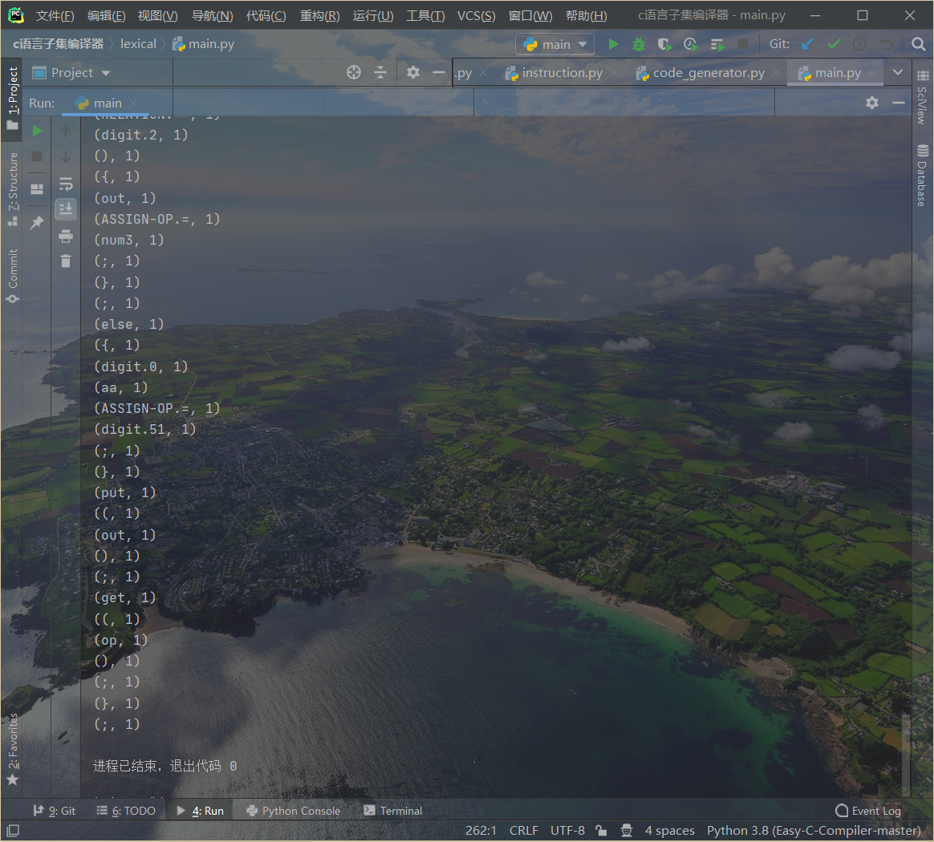

## 5.2语法分析

测试语法：

<程序>-><函数块>

<类型>->[int]

<类型>->[char]

<类型>->[boolean]

<类型>->[void]

<变量>->[get]

<变量>->[put]

<变量>-><标志符>

<标志符>->[id]

<因式>->[(]<表达式>[)]

<因式>-><变量>

<因式>-><数字>

<数字>->[digit]

<表达式>-><因子><项>

<因子>-><因式><因式递归>

<因式递归>->[#]

<项>->[+]<因子><项>

<项>->[-]<因子><项>

<项>->[&]<因子><项>

<项>->[|]<因子><项>

<项>->[#]

<参数声明>-><声明><声明闭包>

<参数声明>->[#]

<声明>-><类型><变量><赋初值>

<赋初值>->[=]<右值>

<赋初值>->[#]

<右值>-><表达式>

<声明闭包>->[,]<声明><声明闭包>

<声明闭包>->[#]

<函数块>-><声明语句闭包><函数块闭包>

<声明语句闭包>-><声明语句><声明语句闭包>

<声明语句闭包>->[#]

<多变量声明>-><变量><赋初值>

<多变量声明闭包>->[,]<多变量声明><多变量声明闭包>

<多变量声明闭包>->[#]

<声明语句>-><声明><多变量声明闭包>[;]

<函数块闭包>-><赋值或函数><函数块闭包>

<函数块闭包>-><while循环><函数块闭包>

<函数块闭包>-><if语句><函数块闭包>

<函数块闭包>-><return语句><函数块闭包>

<函数块闭包>-><空语句><函数块闭包>

<函数块闭包>->[#]

<赋值或函数>-><变量><赋值或函数调用>

<赋值或函数调用>->[=]<右值>[;]

<赋值或函数调用>->[(]<参数列表>[)][;]

<参数列表>-><参数><参数闭包>

<参数闭包>->[,]<参数><参数闭包>

<参数闭包>->[#]

<参数>-><标志符>

<参数>-><数字>

<参数>-><字符串>

<while循环>->[while][(]<逻辑表达式>[)][{]<函数块>[}]

<逻辑表达式>->[!]><表达式>

<逻辑表达式>-><表达式><逻辑运算符><表达式>

<逻辑运算符>->[<]

<逻辑运算符>->[>]

<逻辑运算符>->[==]

<逻辑运算符>->[>=]

<逻辑运算符>->[<>]

<逻辑运算符>->[<=]

<逻辑运算符>->[&&]

<逻辑运算符>->[||]

<后缀表达式>-><变量><后缀运算符>

<后缀运算符>->[++]

<后缀运算符>->[--]

<if语句>->[if][(]<逻辑表达式>[)][{]<函数块>[}]<else语句>

<else语句>->[else][{]<函数块>[}]

<else语句>->[;]

<else语句>->[#]

<return语句>->[return]<因式>[;]

<空语句>->[;]

运行：

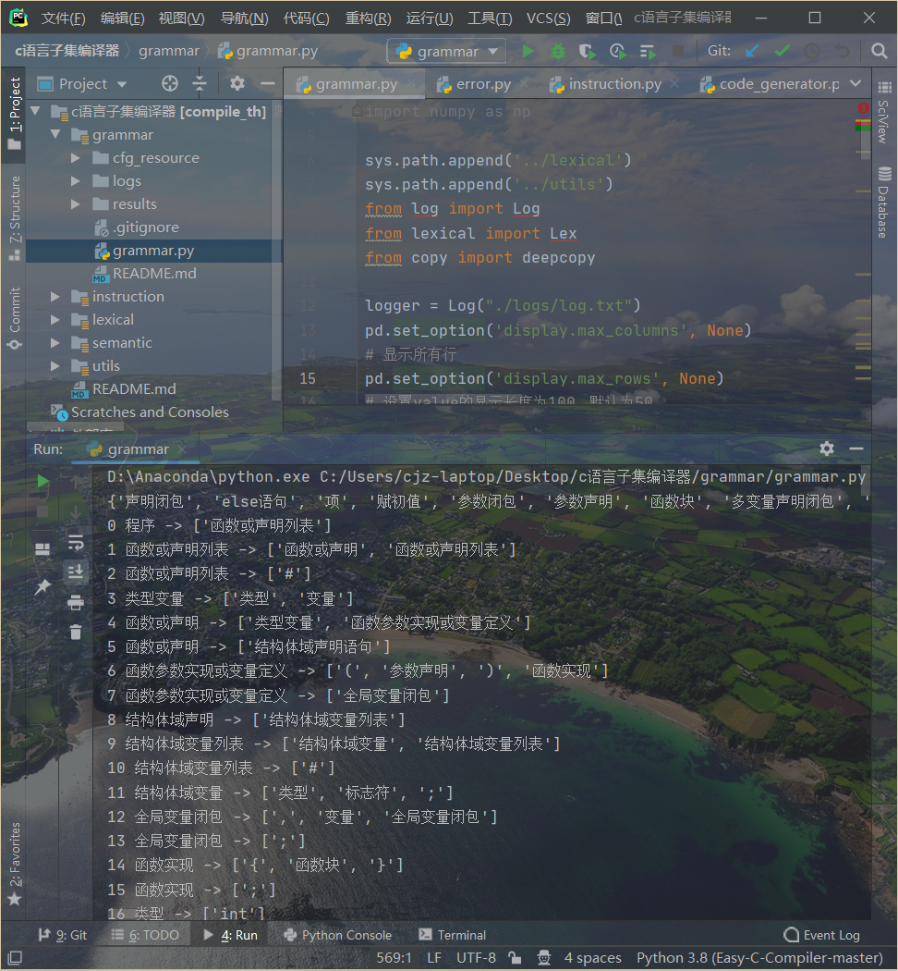

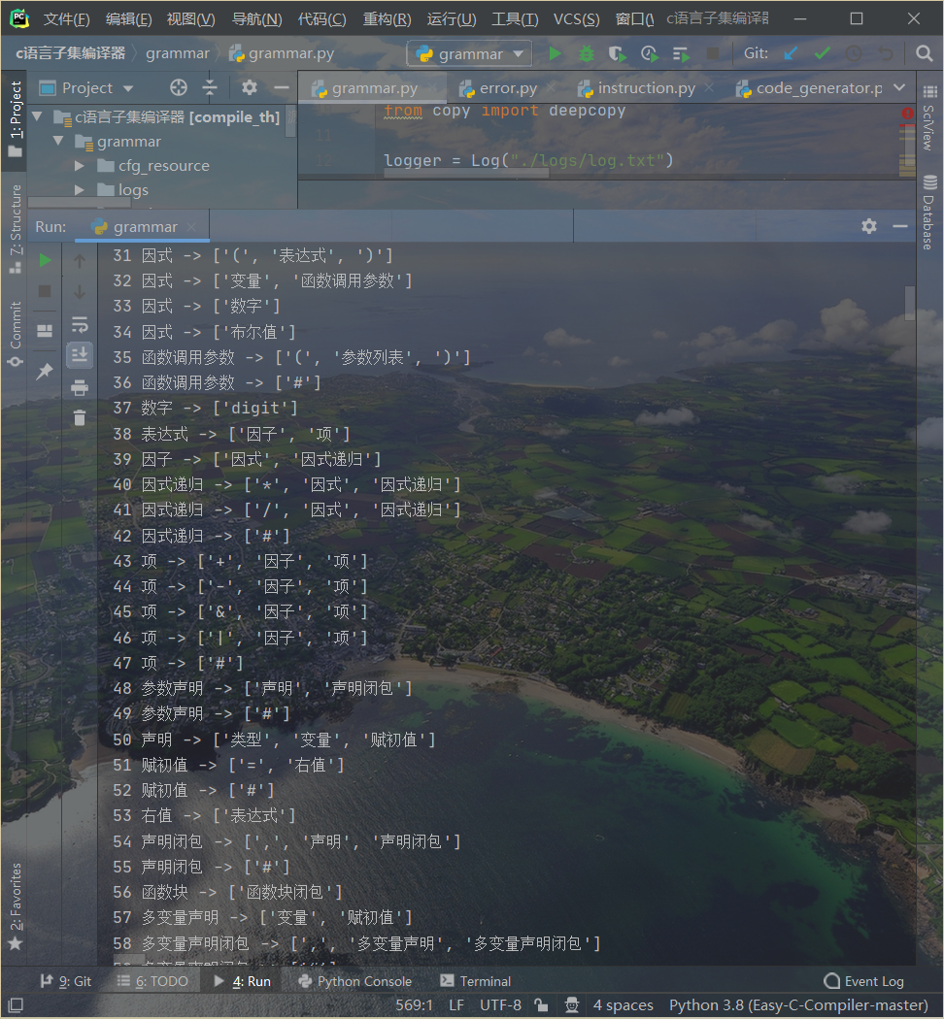

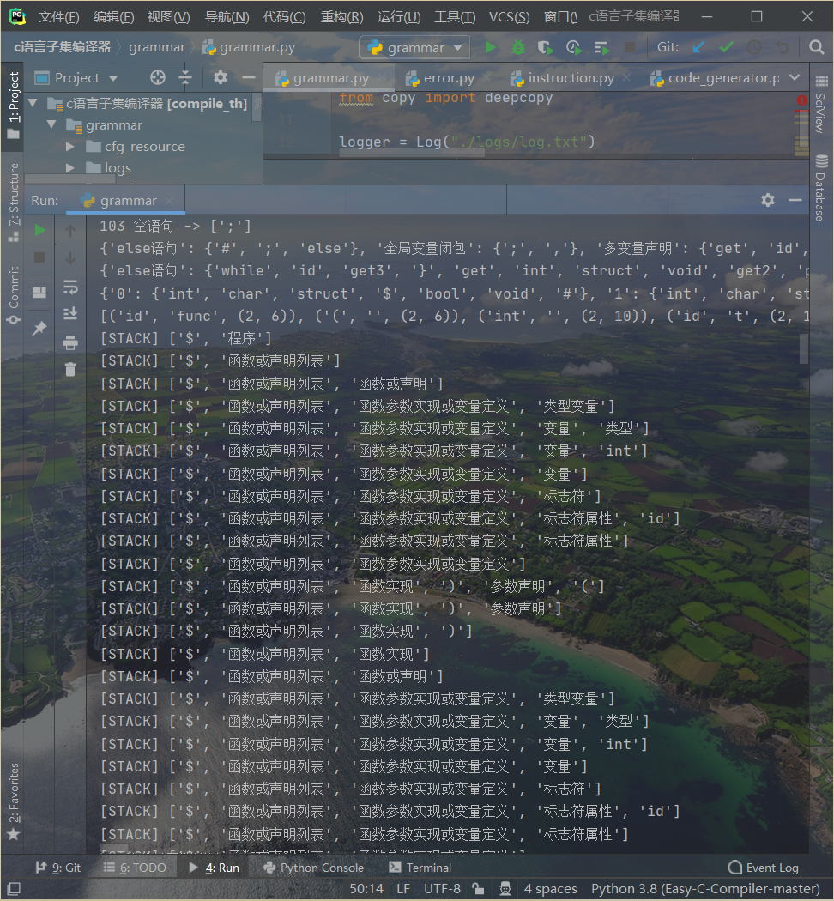

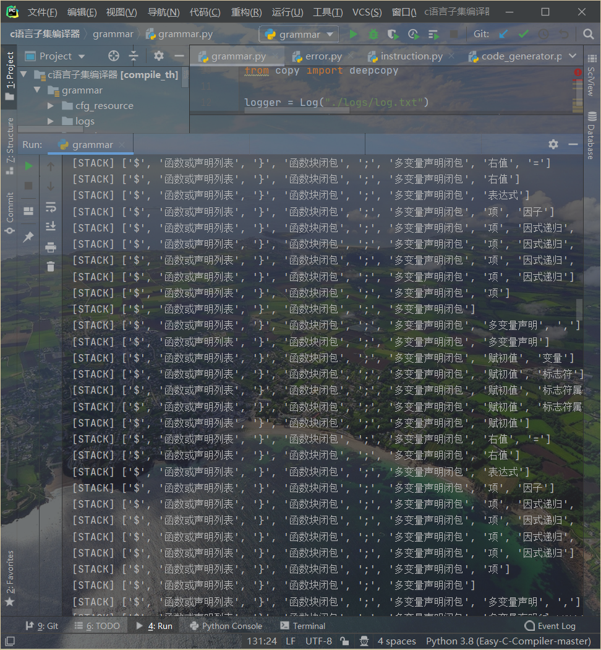

报错处理：

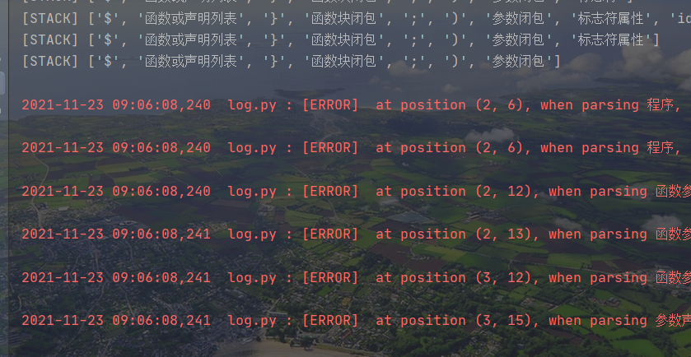

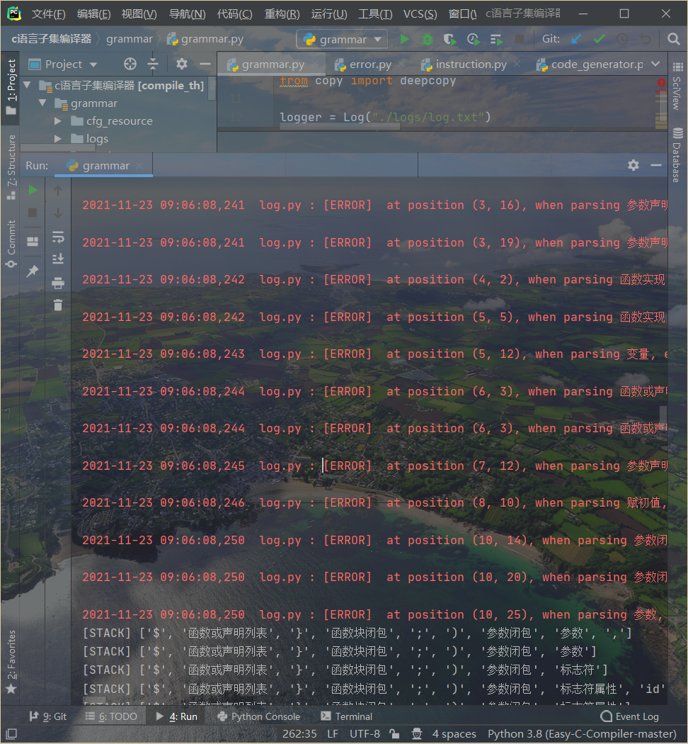

结果：

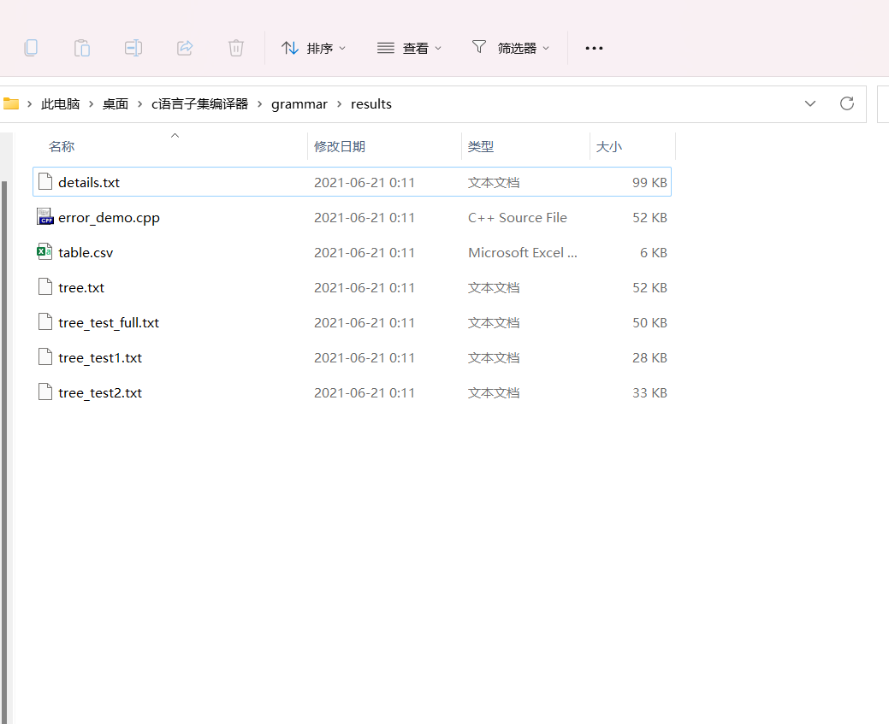

## 5.3语义分析

测试

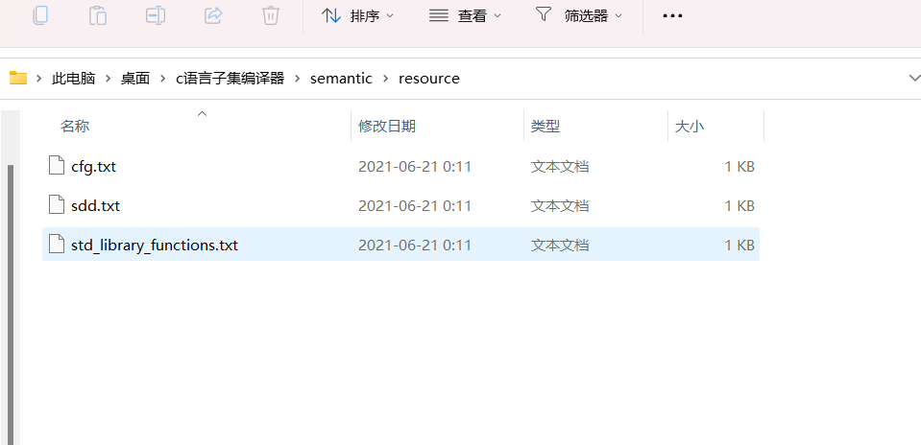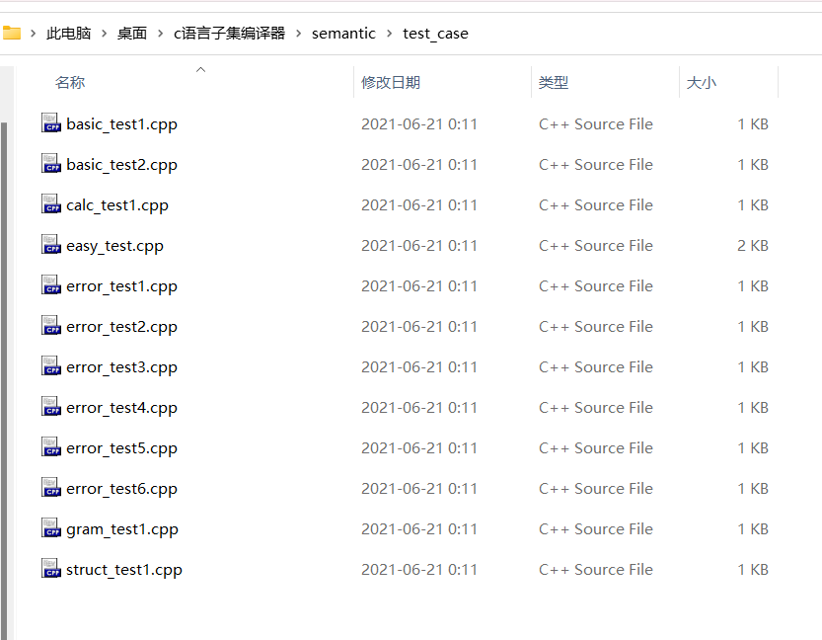

运行：

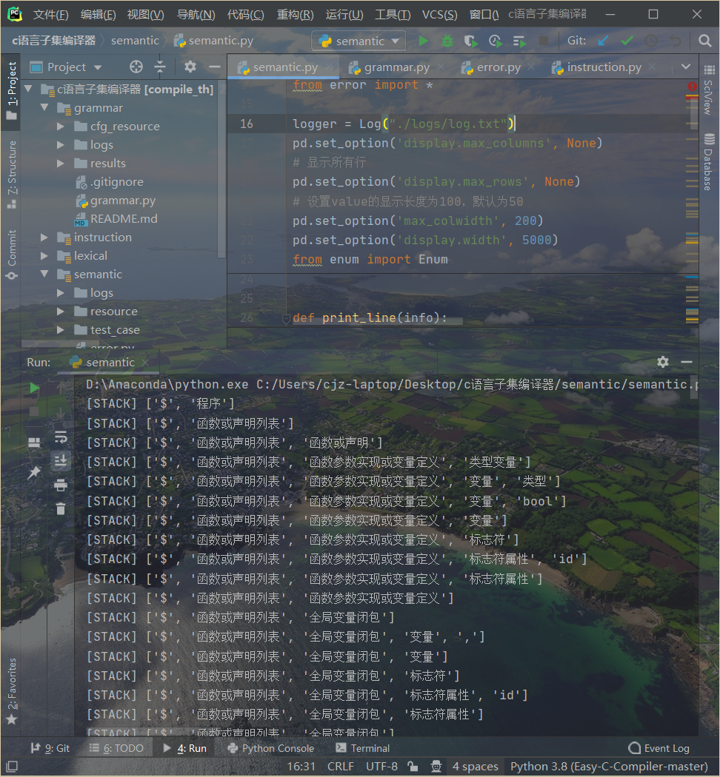

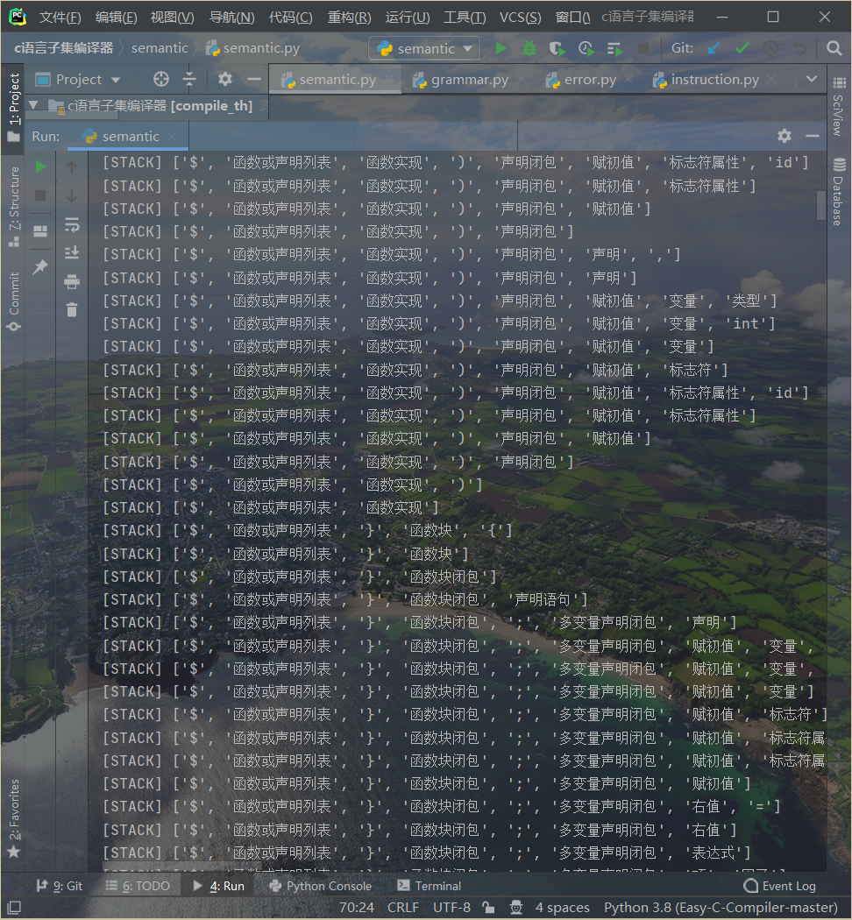 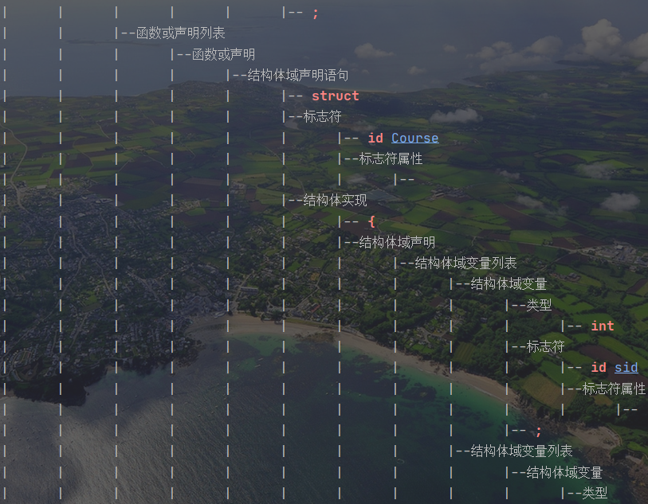

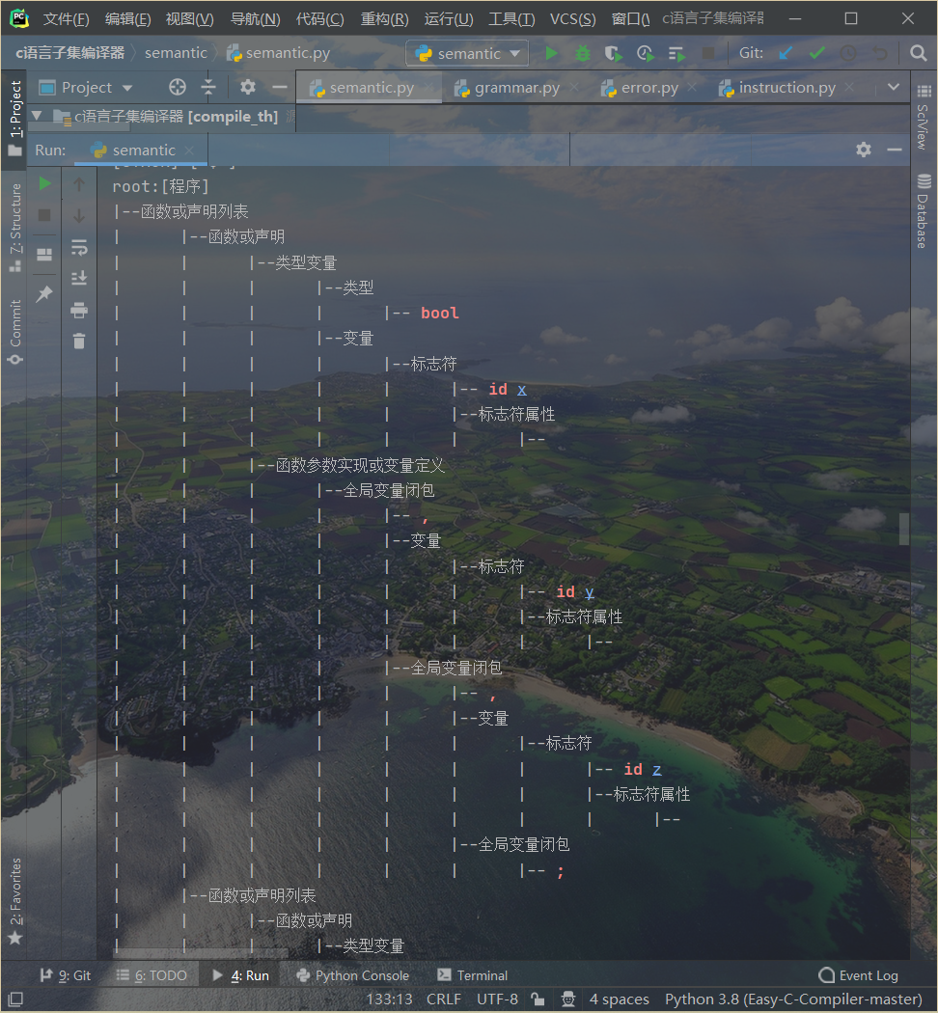 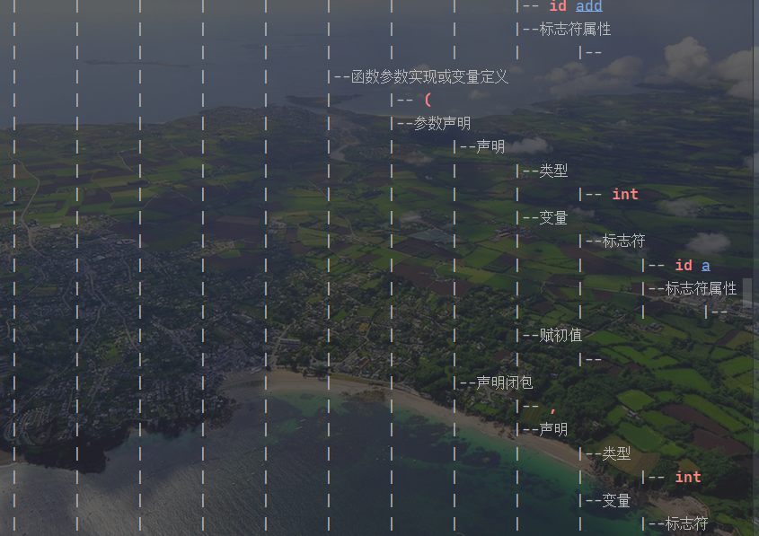

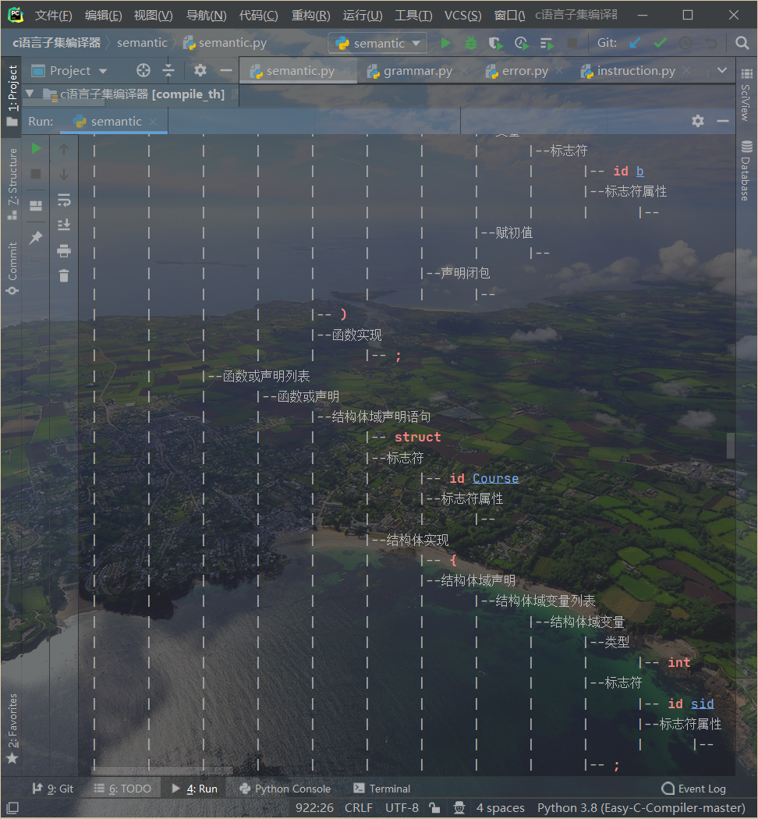

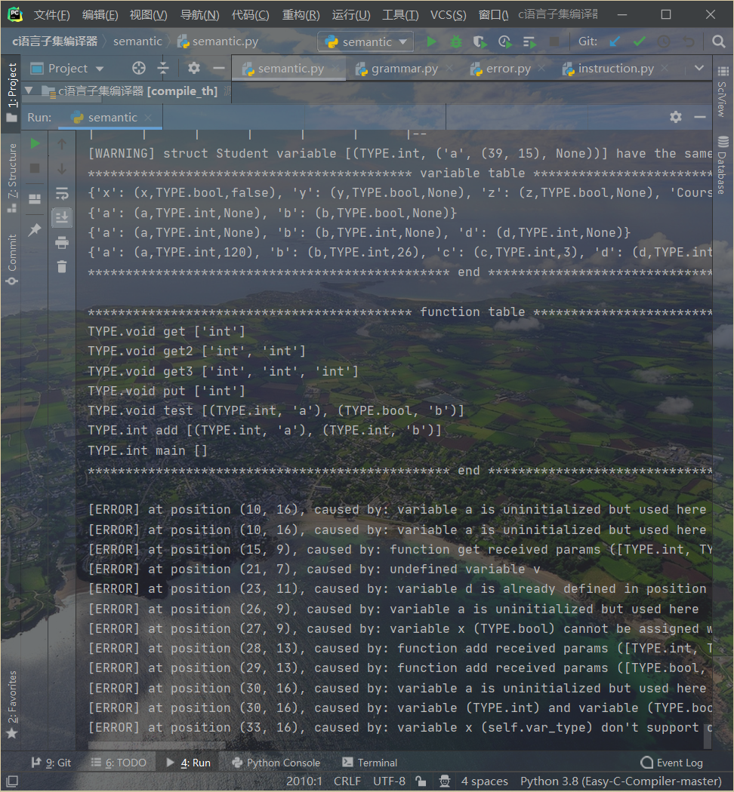

结果：

## 5.4目标代码生成

测试：

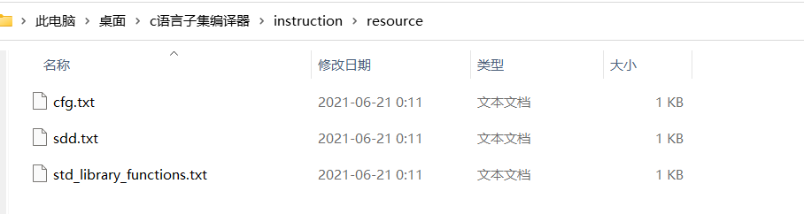

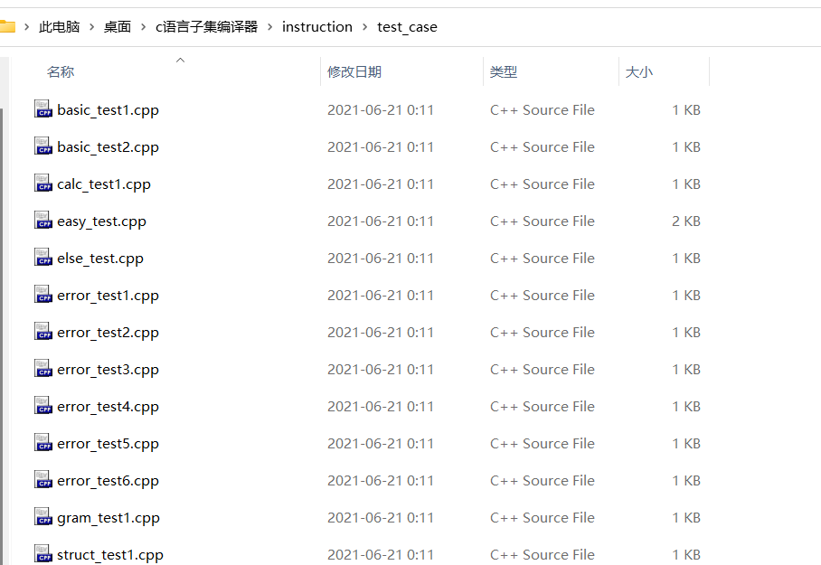

运行：

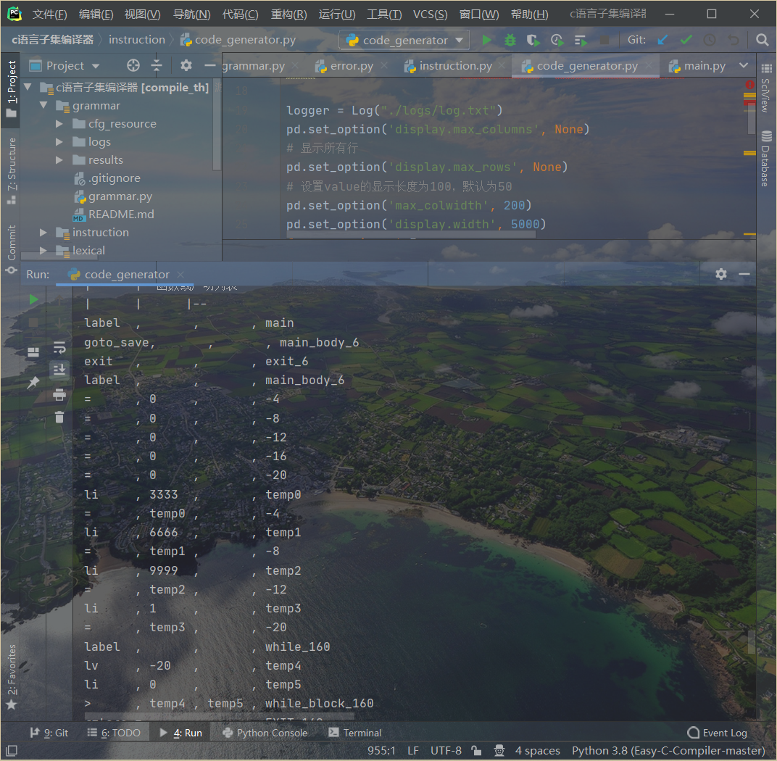

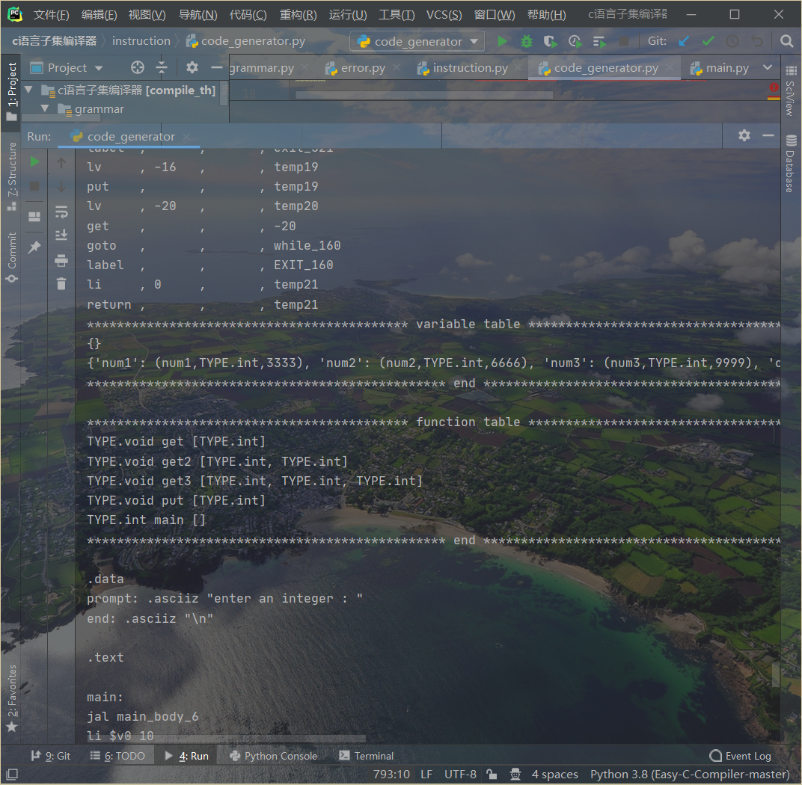

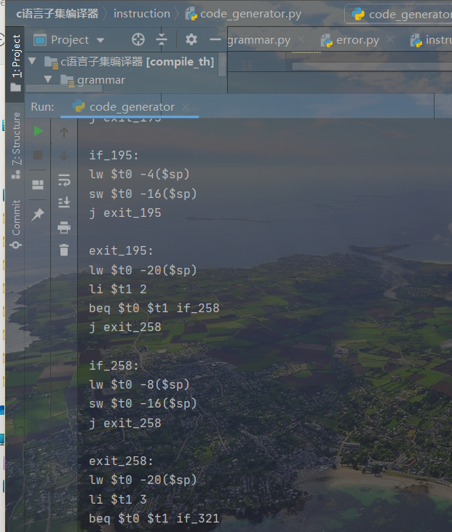

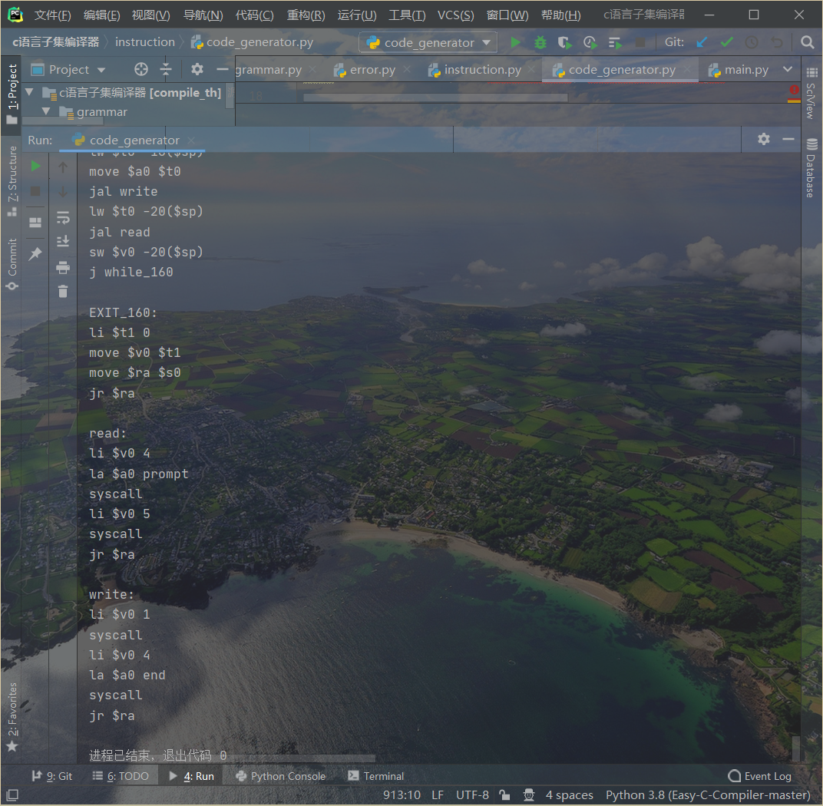

Mips代码：

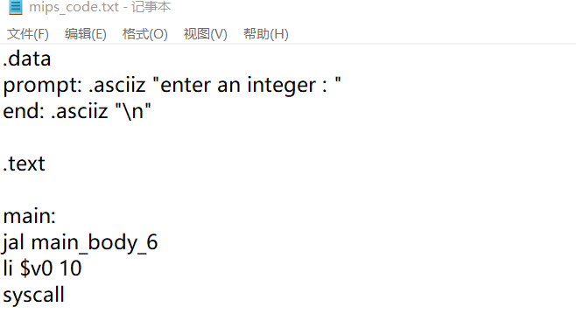

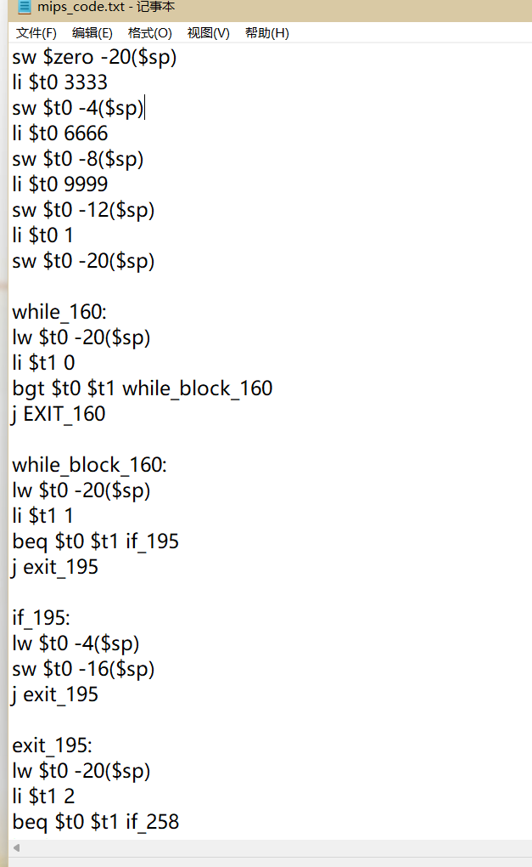

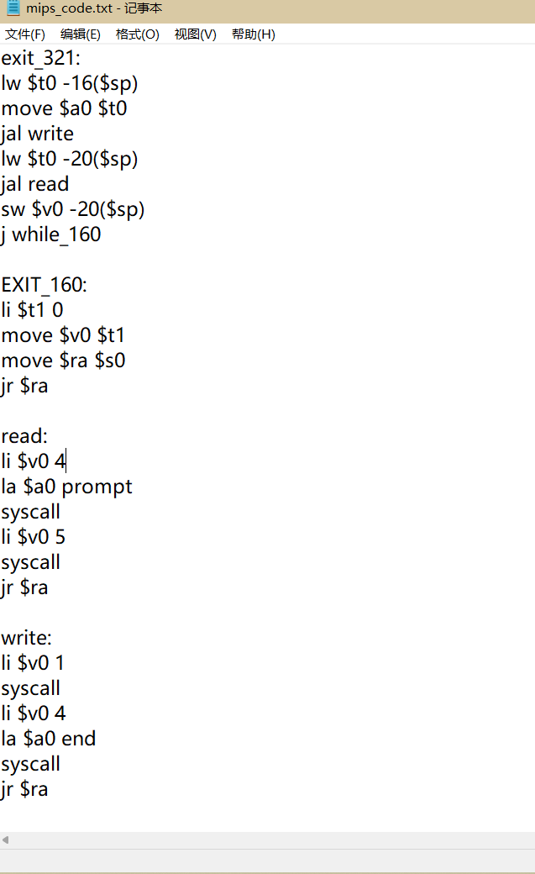

中间代码：

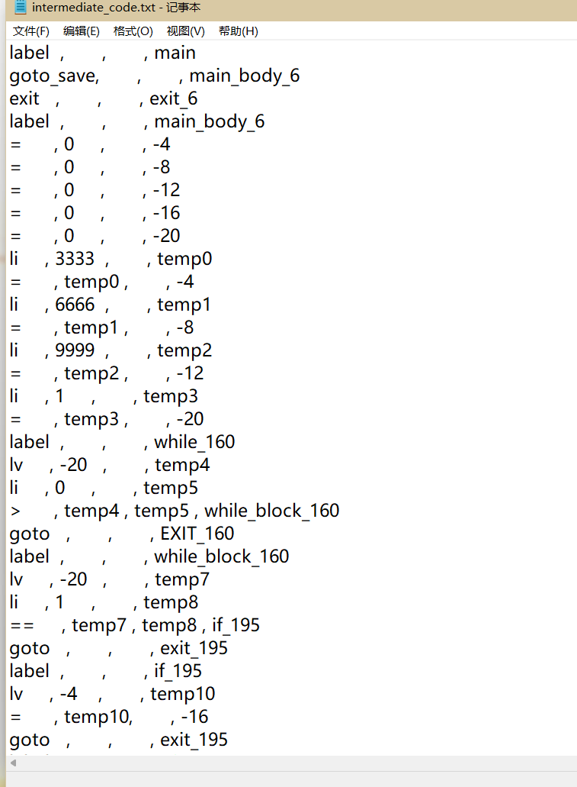

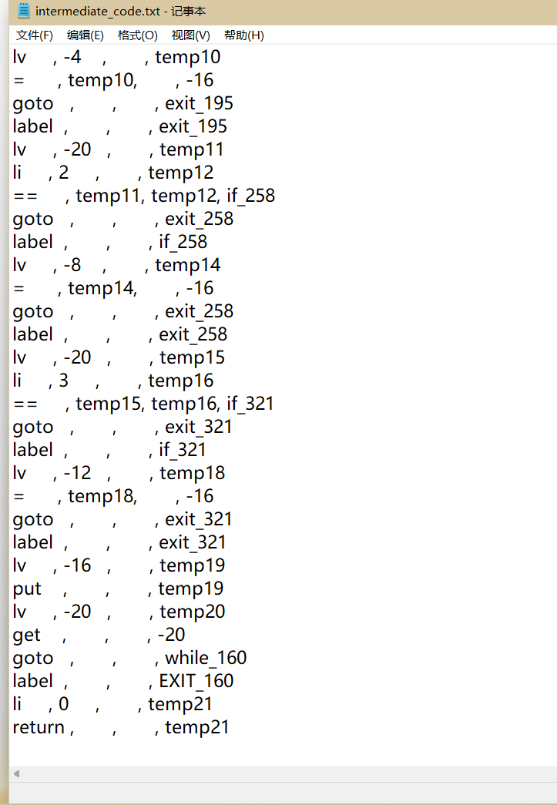

# 六、附录：源代码、参考书录

## 附录A 编译系统代码

### 6.1.1 lexical

#### main.py

from lexical import Lex

if __name__ == '__main__':

    lex = Lex()

    filepath = './mytest.cpp'

    lex.run(filepath, preprocess=False)

    lex.print_static_data()

#### lexical.py

class Lex:

    def __init__(self):

        self.other_char_list = ['\n', '\t']

        self.border_char_list = {'+', '-', '*',

                                 '(', ')', '/', '{', '}', ';', ',', ' ', '\n', '\t', '.'}

        self.reserved_words_list = ['int', 'bool', 'void', 'return','struct',

                                    'while', 'if', 'else', 'put', 'get', 'true', 'false']

        self.token_list = []

        self.symbol_table = {}

        self.symbol_table_id = {}

        self.symbol_idx = 0

        self.state = 0

        self.attr_dict = {}

        for e in self.border_char_list:

            self.attr_dict[e] = ''

        for e in self.reserved_words_list:

            self.attr_dict[e] = ''

        self.attr_dict['<'] = 'LT'

        self.attr_dict['<='] = 'LE'

        self.attr_dict['<>'] = 'NE'

        self.attr_dict['>'] = 'GT'

        self.attr_dict['>='] = 'GE'

        self.attr_dict['!'] = 'NON'

        self.attr_dict['&&'] = 'AND'

        self.attr_dict['&'] = 'BAND'

        self.attr_dict['||'] = 'OR'

        self.attr_dict['|'] = 'BOR'

        self.attr_dict['=='] = 'EQ'

        self.attr_dict['='] = ''

    def print_line(self, info):

        n = len(info)

        nstar = (50 - n) // 2

        print('* ' * nstar, info, '* ' * nstar)

    def filter(self, text):

        p, i = 0, 0

        result = ''

        text_len = len(text)

        while True:

            if i == text_len:

                break

            try:

                if text[i] == '/' and text[i + 1] == '/':

                    while text[i] != '\n':

                        i += 1

                if text[i] == '/' and text[i + 1] == '*':

                    i += 2

                    while text[i] != '*' and text[i + 1] != '/':

                        i += 1

                    i += 2

            except IndexError:

                print('/ mismatch')

                exit(0)

            while i < text_len - 1 and text[i] == ' ' and text[i + 1] == ' ':

                i += 1

            if text[i] not in self.other_char_list:

                result += text[i]

                p += 1

            i += 1

        return result

    def insert_symbol(self, symbol):

        if symbol in self.symbol_table.keys():

            return self.symbol_table[symbol]

        self.symbol_table[symbol] = self.symbol_idx

        self.symbol_table_id[self.symbol_idx] = symbol

        self.symbol_idx += 1

        return self.symbol_idx - 1

    def insert_token(self, token, attr):

        if token in ['', ' ', '\n']:

            return

        if isinstance(attr, int):

            self.token_list.append((token, attr, (self.cur_line, self.cur_row)))

        else:

            self.token_list.append((token, attr, (self.cur_line, self.cur_row)))

    def print_error(self, info):

        print(f'{info} at line {self.cur_line}, char at {self.i}')

    def scanner(self, s):

        def case0(tk, c):

            if c.isalpha():

                return 1

            elif c >= '1' and c <= '9':

                return 2

            elif c == '<':

                return 5

            elif c == '>':

                return 6

            elif c == '=':

                return 7

            elif c in self.border_char_list:

                if tk == '!':

                    self.insert_token('RELATION', tk)

                    return 0

                elif tk not in ['', ' ']:

                    self.insert_token('LOGIC', tk)

                    return 0

                else:

                    return 0

            elif c == '&':

                return 9

            elif c == '|':

                return 11

            elif c == '0':

                return 17

            else:

                self.print_error("invalid symbol  " + c)

                return -1

        def case1(tk, c):

            if c.isalnum():

                return 1

            else:

                if self.in_border(c):

                    if tk in self.reserved_words_list:

                        self.insert_token(tk, '')

                        return 0

                    else:

                        idx = self.insert_symbol(tk)

                        self.insert_token('id', idx)

                        return 0

                else:

                    # UPDATE

                    # 处理 struct，用.来标识

                    if c == '.':

                        self.insert_token(c, '')

                        return 0

                    else:

                        self.print_error("invalid variable name {}".format(c))

                        # exit(-1)

                        return -1

        def case2(tk, c):

            if c.isdigit():

                return 3

            elif self.in_border(c):

                self.insert_token('digit', int(tk))

                return 0

            else:

                self.print_error('invalid number or variable name')

                return -1

        def case3(tk, c):

            if c.isdigit():

                return 4

            elif self.in_border(c):

                self.insert_token('digit', int(tk))

                return 0

            else:

                self.print_error("invalid 10 dec base number express")

                return -1

        def case4(tk, c):

            if c.isdigit():

                return 16

            elif self.in_border(c):

                self.insert_token('digit', int(tk))

                return 0

            else:

                self.print_error("invalid 10 dec base number express")

                return -1

        def case16(tk, c):

            if c not in self.border_char_list:

                self.print_error('invalid int number(should in range 0-9999)')

                return -1

            elif self.in_border(c):

                self.insert_token('digit', int(tk))

                return 0

            else:

                self.print_error("invalid 10 dec base number express")

                return -1

        def case5(tk, c):

            if c in ['=', '>']:

                return 13

            elif self.in_border(c):

                self.insert_token('RELATION', tk)

                return 0

            else:

                self.print_error("invalid relation operator")

                return -1

        def case6(tk, c):

            if c == '=':

                return 15

            elif self.in_border(c):

                self.insert_token('RELATION', tk)

                return 0

            else:

                self.print_error("invalid relation operator < " + c)

                return -1

        def case7(tk, c):

            if c == '=':

                return 8

            elif self.in_border(c):

                self.insert_token('ASSIGN-OP', tk)

                return 0

            else:

                self.print_error("invalid relation operator = " + c)

                return -1

        def case8(tk, c):

            if self.in_border(c):

                self.insert_token('RELATION', tk)

                return 0

            else:

                self.print_error("invalid relation operator == " + c)

                return -1

        def case9(tk, c):

            if c == '&':

                return 10

            elif self.in_border(c):

                self.insert_token('LOGIC', tk)

                return 0

            else:

                self.print_error("invalid logic operator & " + c)

                return -1

        def case10(tk, c):

            if self.in_border(c):

                self.insert_token('LOGIC', tk)

                return 0

            else:

                self.print_error("invalid logic operator & " + c)

                return -1

        def case11(tk, c):

            if c == '|':

                return 12

            elif self.in_border(c):

                self.insert_token('LOGIC', tk)

                return 0

            else:

                self.print_error("invalid logic operator | " + c)

                return -1

        def case12(tk, c):

            if self.in_border(c):

                self.insert_token('LOGIC', tk)

                return 0

            else:

                self.print_error("invalid logic operator | " + c)

                return -1

        def case13(tk, c):

            if self.in_border(c):

                self.insert_token('RELATION', tk)

                return 0

            else:

                self.print_error("invalid relation operator < " + c)

                return -1

        def case15(tk, c):

            if self.in_border(c):

                self.insert_token('RELATION', tk)

                return 0

            else:

                self.print_error("invalid relation operator <=" + c)

                return -1

        def case17(tk, c):

            if c == 'x':

                return 19

            elif '1' <= c <= '7':

                return 18

            elif self.in_border(c):

                self.insert_token('digit', 0)

                return 0

            else:

                self.print_error('invalid number base expression')

                return -1

        def case18(tk, c):

            if '1' <= c <= '7':

                return 18

            elif self.in_border(c):

                self.insert_token('digit', int(tk, 8))

                return 0

            else:

                self.print_error('invalid 8 Oct base expression')

                return -1

        def case19(tk, c):

            if c.isdigit() or 'a' <= c <= 'f':

                return 20

            else:

                self.print_error('invalid 16 Hex base expression')

                return -1

        def case20(tk, c):

            if c.isdigit() or 'a' <= c <= 'f':

                return 20

            elif self.in_border(c):

                self.insert_token('digit', int(tk, 16))

                return 0

            else:

                self.print_error('invalid 16 Hex base expression')

                return -1

        switch = {

            0: case0,

            1: case1,

            2: case2,

            3: case3,

            4: case4,

            5: case5,

            6: case6,

            7: case7,

            8: case8,

            9: case9,

            10: case10,

            11: case11,

            12: case12,

            13: case13,

            15: case15,

            16: case16,

            17: case17,

            18: case18,

            19: case19,

            20: case20

        }

        self.i = 0

        self.cur_line = 1

        self.cur_row = 1

        slen = len(s)

        tk = ''

        while s[self.i] in ['\n', '\t', ' ']:

            self.i += 1

            self.cur_row += 1

            if s[self.i] == '\n':

                self.cur_line += 1

                self.cur_row = 1

        while self.i < slen:

            # process comment

            while self.i + 1 < slen and s[self.i] == '/' and s[self.i + 1] == '/':

                # print(self.i, len(s))

                while self.i < slen and s[self.i] != '\n':

                    self.i += 1

                    self.cur_row += 1

                self.cur_line += 1

                self.cur_row = 1

                self.i += 1

                self.cur_row += 1

                while self.i < slen and s[self.i] in ['\n', '\t', ' ']:

                    self.i += 1

                    self.cur_row += 1

                    if s[self.i] == '\n':

                        self.cur_line += 1

                        self.cur_row = 1

            if self.i >= slen:

                break

            c = s[self.i]

            # print('char', c, 'state', self.state)

            self.state = switch[self.state](tk, c)

            tk += c

            if self.state != 0:

                self.i += 1

                self.cur_row += 1

                if self.state == -1:

                    while s[self.i] not in self.border_char_list:

                        if s[self.i] == '\n':

                            self.cur_line += 1

                            self.cur_row = 1

                        self.i += 1

                        self.cur_row += 1

                    self.i -= 1

                    self.cur_row -= 1

                    while s[self.i] in ['\n', '\t', ' ']:

                        if s[self.i] == '\n':

                            self.cur_line += 1

                            self.cur_row = 1

                        self.i += 1

                        self.cur_row += 1

                    self.state = 0

                    tk = ''

            else:

                if c in self.border_char_list:

                    self.insert_token(c, '')

                    self.i += 1

                    self.cur_row += 1

                tk = ''

                while self.i < slen and s[self.i] in ['\n', '\t', ' ']:

                    if s[self.i] == '\n':

                        self.cur_line += 1

                        self.cur_row = 1

                    self.i += 1

                    self.cur_row += 1

    def run(self, filename, preprocess=False):

        file = open(filename, encoding='utf8')

        text = file.read()

        self.print_line('origin data')

        print(text)

        if preprocess:

            text = self.filter(text)

            self.print_line('pre processed data')

            print(text)

        print()

        self.scanner(text)

        self.print_line('lexical result')

        for elem in self.token_list:

            print(elem)

    def create_tokens(self, filename):

        file = open(filename, encoding='utf8')

        text = file.read()

        self.scanner(text)

        # create new token_list

        tokens = []

        for k, v, pos in self.token_list:

            if v == '':

                tokens.append((k, '', pos))

            elif k == 'id':

                tokens.append((k, self.symbol_table_id[v], pos))

            elif k == 'digit':

                tokens.append((k, v, pos))

            else:

                tokens.append((v, '', pos))

        return tokens

    def print_static_data(self):

        self.print_line('statictics info')

        print('total code lines', self.cur_line)

        print('total characters counts', self.i)

        from collections import Counter

        counter = Counter(self.token_list)

        for elem, cnt in counter.items():

            if elem[0] == 'id':

                print(f'({self.symbol_table_id[elem[1]]}, {cnt})')

            elif elem[1] != '':

                print(f'({elem[0]}.{elem[1]}, {cnt})')

            else:

                print(f'({elem[0]}, {cnt})')

    def in_border(self, c):

        return c in self.border_char_list or c.isalnum() or c in ['=', '<', '>', '!', '&', '|']

if __name__ == '__main__':

    # file = open("./full_test.cpp", encoding='utssf8')

    filepath = 'struct_test.cpp'

    lex = Lex()

    lex.run(filepath, preprocess=False)

    # lex.print_static_data()

#### Error_demo.cpp

//输入数据num1,num2,op，根据op确定操作进行运算，最后输出运算结果ans

func(int t){  // 缺少函数类型声明

    return (2 + t) // 缺少分号

}

int a, int b; // 重复类型声明

c; // 缺少变量类型声明

void test(; // error

int main(){

    int num1 = 1, num2 = 2, op, ans;

    get(num1; num2, int op); // 不该出现的分号；不该出现的类型声明

    if (op == 0){

        ans = num1 + num2;

    }

    if (op == 1) {

        ans = num1;

    };

    if (op <= 2) {

        ans = num2 | num1;

    };

    if (op - 3 == 1) {

        func(10);

    }else{

        ans = 15 + 2;

    }

    put(ans);

    void wrongFunc(); // 不允许嵌套定义

}

#### Test1_main.cpp

//输入数据num1,num2,op，根据op确定操作进行运算，最后输出运算结果ans

int main(){

int num1,num2,op,ans;

    // get(num1,num2,op);

    if(op==0)

    {

        ans = num1 + num2;

    };

    if(op==1)

    {

        ans = num1 - num2;

    };

    if(op==2)

    {

        ans = num1 & num2;

    };

    if(op==3)

    {

        ans = num1 | num2;

    };

    // put(ans);

}

#### Mytest.cpp

int num0, nu.m1, out, op;  // 不合法的变量名

num1 = 333x;               // 不合法的10进制整数

num2 = 33391;              // 超出9999的10进制整数

num3 = 123.9;              // 非整数

num4 = 0666;               //

num5 = 0912;               // 8进制错误表达

num6 = 0x0012;             //

num7 = 0x10T4;             // 16进制不合法表达

op = 1;

while (op ~0) {     // 不合法的关系运算符

    if (op == 1) {  // 不合法的关系运算符

        out = num1;

    };

    if (op == 2) {

        out = num2;

    };

    if (op == 2) {

        out = num3;

    }; else {

        0aa = 51;  // 不合法的变量

    }

    put(out);

    get(op);

};

### 6.1.2garmmar

#### garmmar.py

import sys

import re

import pandas as pd

import numpy as np

sys.path.append('../lexical')

sys.path.append('../utils')

from log import Log

from lexical import Lex

from copy import deepcopy

logger = Log("./logs/log.txt")

pd.set_option('display.max_columns', None)

# 显示所有行

pd.set_option('display.max_rows', None)

# 设置value的显示长度为100，默认为50

pd.set_option('max_colwidth', 200)

pd.set_option('display.width', 5000)

class Color:

    PURPLE = '\033[95m'

    CYAN = '\033[96m'

    DARKCYAN = '\033[36m'

    BLUE = '\033[94m'

    GREEN = '\033[92m'

    YELLOW = '\033[93m'

    RED = '\033[91m'

    BOLD = '\033[1m'

    UNDERLINE = '\033[4m'

    END = '\033[0m'

    @classmethod

    def print_bold(cls, x):

        print(Color.BOLD + x + Color.END)

    @classmethod

    def red_bold(cls, x):

        return Color.RED + Color.BOLD + x + Color.END

    @classmethod

    def blue_underline(cls, x):

        return Color.BLUE + Color.UNDERLINE + x + Color.END

def __get_tokens(filename):

    lex = Lex()

    token_list = lex.create_tokens(filename=filename)

    return token_list

def get_test_tokens(filename='../lexical/full_test.cpp'):

    # tokens = [('id', ''), ('+', ''), ('id', ''), ('*', ''), ('id', ''), ('$', '')]

    # tokens = [('*','',1), ('id','',2), ('*','',3),('+','',4),('id','',5)] # error

    tokens = __get_tokens(filename)

    tokens.append(('$', '', ''))

    return tokens

class Node:

    cur_id = 0

    def __init__(self, data, symbol=None, pos=None):

        self.data = data

        self.child = []

        self.symbol = symbol

        self.pos = pos

        self.id = Node.cur_id + 1

        Node.cur_id += 1

    def __repr__(self):

        return "data: {} symbol: {} child_size: {}".format(self.data, self.symbol, len(self.child))

    def add_child(self, child):

        self.child.insert(0, child)

    def is_terminal(self):

        return len(self.child) == 0

    def is_valid(self):

        return self.data != '#'

class Tree:

    def __init__(self, root=None):

        self.root = root

        self.info = []

    def bfs(self):

        queue = [self.root]

        while len(queue) > 0:

            cnt = len(queue)

            tmp = []

            while cnt > 0:

                front = queue.pop(0)

                tmp.append(front.data)

                for node in front.child:

                    queue.append(node)

                cnt -= 1

            print(tmp)

    def print(self):

        self.dfs_showdir(self.root, 0)

    def save(self, save_path="./result/tree"):

        fw = open(save_path, encoding='utf8', mode='w')

        for i in self.info:

            fw.write(i + '\n')

        fw.close()

    def dfs_showdir(self, node, depth):

        if depth == 0:

            print("root:[" + node.data + "]")

        for item in node.child:

            leaf = len(item.child) == 0

            raw_info = '' if item.data == '#' else f' {item.data} @ {item.symbol}' if leaf else item.data

            info = '' if item.data == '#' else f' {Color.red_bold(item.data)} {Color.blue_underline(str(item.symbol))}' if leaf else item.data

            print("|      " * depth + "|--" + info)

            self.info.append("|      " * depth + "|--" + raw_info)

            if not leaf:

                self.dfs_showdir(item, depth + 1)

class Stack:

    def __init__(self) -> None:

        self.stack = []

    def push(self, x):

        self.stack.append(x)

    def pop(self):

        return self.stack.pop()

    def empty(self):

        return len(self.stack) == 0

    def top(self):

        return self.stack[-1]

    def size(self):

        return len(self.stack)

    def info(self):

        return str([e.data for e in self.stack])

    def end(self):

        return len(self.stack) == 1 and self.stack[0] == '$'

class Gram:

    def __init__(self, filepath='./cfg.txt') -> None:

        self.TERMINAL = set()

        self.NON_TERMINAL = set()

        self.NULLABLE = set()

        self.FIRST = dict()

        self.FOLLOW = dict()

        self.FIRST_S = dict()

        self.CFG = list()

        self.ANA_TABLE = dict()

        self.ERRORS = list()

        self.DFG_HASH = dict()

        self.START = ''

        self.init_cfg(filepath)

        self.init_nullable()

        self.init_first()

        self.init_follow()

        self.init_first_s()

        self.init_table()

        self.tree = Tree()

        self.err = False

    def print_tree(self, save=None):

        self.tree.print()

        if save:

            self.tree.save(save)

    def init_cfg(self, filepath):

        # print('hello')

        fr = open(filepath, encoding='utf8')

        idx = 0

        for line in fr:

            data = line.strip()

            data_list = data.split('->')

            data_list[0] = data_list[0][1:-1]

            self.NON_TERMINAL.add(data_list[0])

            if self.START == '':

                self.START = data_list[0]

            terminals = re.findall(r"[\[](.*?)[]]", data_list[1])

            for t in terminals:

                self.TERMINAL.add(t)

            # print(data_list[1])

            temp_list = re.findall(r"[\[](.*?)[]]|[<](.*?)[>]", data_list[1])

            item_list = [e[0] if e[0] != '' else e[1] if e[1] != '' else '' for e in temp_list]

            # item_list = []

            # for item in temp_list:

            #     if item[0] != '':

            #         item_list.append(item[0])

            #     elif item[1] != '':

            #         item_list.append(item[1])

            # print(item_list)

            # item_list += re.findall(r"[\[](.*?)[]]", data_list[1])

            # item_list = [e for e in item_list if e != '']

            # item_list = list(filter(lambda x: x, re.split(r"[>\]]", re.sub(r"[<\[]", '', data_list[1]))))

            self.CFG.append((str(idx), data_list[0], item_list))

            self.DFG_HASH[idx] = (str(idx), data_list[0], item_list)

            idx += 1

    def is_non_terminal_list(self, beta):

        for b in beta:

            if b not in self.NON_TERMINAL:

                return False

        return True

    def is_nullable_list(self, beta):

        for b in beta:

            if b not in self.NULLABLE:

                return False

        return True

    def init_nullable(self):

        while True:

            last_size = len(self.NULLABLE)

            for idx, X, beta in self.CFG:

                if beta[0] == '#':

                    self.NULLABLE.add(X)

                if self.is_non_terminal_list(beta):

                    if self.is_nullable_list(beta):

                        self.NULLABLE.add(X)

            if last_size == len(self.NULLABLE):

                break

    def init_first(self):

        for N in self.NON_TERMINAL:

            self.FIRST[N] = set()

        while True:

            last_set = deepcopy(self.FIRST)

            for idx, N, beta in self.CFG:

                for b in beta:

                    if b in self.TERMINAL:

                        self.FIRST[N].add(b)

                        break

                    if b in self.NON_TERMINAL:

                        self.FIRST[N] |= self.FIRST[b]

                        if b not in self.NULLABLE:

                            break

            if last_set == self.FIRST:

                break

    def create_analysis_table(self):

        for p in self.CFG:

            idx, A, beta = p

            for b in self.FIRST_S[idx]:

                if b != '#':

                    self.ANA_TABLE[A][b].add(idx)

            if '#' in self.FIRST_S[idx]:

                for b in self.FOLLOW[A]:

                    if b != '#':

                        # print(p)

                        self.ANA_TABLE[A][b].add(idx)

        for NT in self.NON_TERMINAL:

            for b in self.FOLLOW[NT]:

                if len(self.ANA_TABLE[NT][b]) == 0:

                    self.ANA_TABLE[NT][b].add('synch')

    def init_follow(self):

        for N in self.NON_TERMINAL:

            self.FOLLOW[N] = set()

        self.FOLLOW[self.START].add('$')

        while True:

            last_set = deepcopy(self.FOLLOW)

            for idx, N, beta in self.CFG:

                # ERROR HERE

                temp = deepcopy(self.FOLLOW[N])

                for b in beta[::-1]:

                    if b in self.TERMINAL:

                        temp = {b}

                    if b in self.NON_TERMINAL:

                        # if b == 'E':

                        #     print('[DEBUG]', self.FOLLOW[b], N, beta, temp)

                        # print("temp p", N, beta, '      b', b, temp)

                        self.FOLLOW[b] |= temp

                        if b not in self.NULLABLE:

                            temp = self.FIRST[b]

                        else:

                            temp |= self.FIRST[b]

            if last_set == self.FOLLOW:

                break

        for item in self.FOLLOW.items():

            if '#' in item[1]:

                item[1].remove('#')

    def calculate_first_s(self, p):

        idx, N, beta = p

        for b in beta:

            if b in self.TERMINAL:

                self.FIRST_S[idx].add(b)

                if b != '#':

                    return

            if b in self.NON_TERMINAL:

                self.FIRST_S[idx] |= self.FIRST[b]

                if b not in self.NULLABLE:

                    return

        self.FIRST_S[idx] |= self.FOLLOW[N]

    def init_first_s(self):

        for idx, x, beta in self.CFG:

            self.FIRST_S[idx] = set()

        for p in self.CFG:

            self.calculate_first_s(p)

    def init_table(self):

        for N in self.NON_TERMINAL:

            self.ANA_TABLE[N] = {}

            for T in self.TERMINAL:

                self.ANA_TABLE[N][T] = set()

            self.ANA_TABLE[N]['$'] = set()

    def print_table(self):

        text_width = 30

        header = [""] + list(list(self.ANA_TABLE.values())[0].keys())

        for h in header:

            print("@{:20}".format(h), end='')

        print()

        for NT, TL in self.ANA_TABLE.items():

            print("@{:20}".format(NT), end='')

            for T in TL:

                print(self.ANA_TABLE[NT][T], end='    ')

            print()

    def save_table(self, save_path="./results/table.csv", pr=False):

        header = ["non_terminal"] + list(list(self.ANA_TABLE.values())[0].keys())

        df = pd.DataFrame(columns=header)

        for NT, TL in self.ANA_TABLE.items():

            line = list(TL.values())

            line = [e if len(e) > 0 else '' for e in line]

            df.loc[len(df)] = [NT] + line

        if pr:

            print(df)

        df.to_csv(save_path, index=False)

    def print_cfg(self):

        for idx, p in self.DFG_HASH.items():

            print(idx, p[1], '->', p[2])

    def parse(self, tokens, pr=True):

        logger.debug('-' * 100)

        self.create_analysis_table()

        # self.print_table()

        self.tree.root = Node(self.START)

        curr_node = self.tree.root

        stack = Stack()

        stack.push(Node('$'))

        stack.push(curr_node)

        i = 0

        while not stack.empty():

            if i >= len(tokens):

                logger.error("illegal end of program")

                return

            if pr: print('[STACK] {:80}\t [INPUT] {:40}'.format(stack.info(), tokens[i][0]), end='\t')

            node_t = stack.top()

            t = node_t.data

            if t in self.TERMINAL and t != '#' or t == '$':

                if t == tokens[i][0]:

                    node_t.symbol = tokens[i][1]

                    node_t.pos = tokens[i][2]

                    i += 1

                    if pr: print()

                    # print('[DEBUG] solve', t, 'now i = ', i)

                    stack.pop()

                else:

                    logger.error(f'at line {tokens[i][2]},  expected {t} but received {tokens[i][0]}, move pointer')

                    self.err = True

                    stack.pop()

            else:

                ich = tokens[i][0]

                table_item = self.ANA_TABLE[t][ich]

                if len(table_item) == 0:

                    # logger.error(f'at line {tokens[i][2]}, cannot parse {t} when receiving {ich}, pop {t}')

                    self.proc_parse_error(tokens[i], t)

                    i += 1

                    continue

                if list(table_item)[0] == 'synch':

                    self.proc_parse_error(tokens[i], t)

                    # logger.error(f'at line {tokens[i][2]}, cannot parse {t} when receiving {ich}, pop {t}')

                    stack.pop()

                    continue

                stack.pop()

                unique_dfg_id = int(list(table_item)[0])

                _, dfg_l, dfg_r = self.DFG_HASH[unique_dfg_id]

                curr_node = node_t

                for ch in dfg_r[::-1]:

                    ch_node = Node(ch)

                    curr_node.add_child(ch_node)

                    if ch != '#':

                        stack.push(ch_node)

                if pr: print('[OUTPUT]', self.DFG_HASH[unique_dfg_id])

    def error(self, l, i, info):

        print(f"\n[ERROR] at line {l}, char at {i} of total, {info}")

    def get_valid_token(self, nt):

        res = []

        for k, v in self.ANA_TABLE[nt].items():

            if v and list(v)[0] != 'synch':

                res.append(k)

        return res

    def proc_parse_error(self, token, nt):

        # [(]<参数声明>[)]<函数实现>

        self.err = True

        if nt == '赋初值' and token[0] == '(':

            logger.error(

                f'at position {token[2]}, when parsing {nt}, expected {self.get_valid_token(nt)}, but received [{token[0]}] (Nested definitions are not allowed)')

        else:

            logger.error(f'at position {token[2]}, when parsing {nt}, expected {self.get_valid_token(nt)}, but '

                         f'received [{token[0]}]')

if __name__ == '__main__':

    ###########################

    # 1. 定义使用的文法

    grammar = Gram("cfg_resource/cfg_v8.txt")

    # 打印 nullable集

    print(grammar.NULLABLE)

    # 打印上下文无关文法 cfg

    grammar.print_cfg()

    # 打印文法的 first 集

    print(grammar.FIRST)

    # 打印文法的 follow 集

    print(grammar.FOLLOW)

    # 打印文法的 first_s 集

    print(grammar.FIRST_S)

    ############################

    # 2. 基于实验 1 给出 token_list

    tokens = get_test_tokens("../lexical/error_demo.cpp")

    # 打印源程序的 tokens

    print(tokens)

    ############################

    # 3. 基于预测分析表进行语法分析

    # 进行分析

    grammar.parse(tokens, pr=True)

    ############################

    # 4. 输出语法分析结果

    # 打印树，如果需要保存，设置save=filepath

    # grammar.print_tree(save="./results/tree_test_full.txt")

    # 保存预测分析表， 如果需要打印，设置pr=True

    # grammar.save_table(pr=True)

### 6.1.3 semantic

#### Semantic.py

import sys

import re

import pandas as pd

import numpy as np

import self as self

sys.path.append('../lexical')

sys.path.append('../utils')

sys.path.append('../grammar')

from lexical import Lex

from copy import deepcopy

from log import Log

from grammar import Gram, get_test_tokens

from error import *

logger = Log("./logs/log.txt")

pd.set_option('display.max_columns', None)

# 显示所有行

pd.set_option('display.max_rows', None)

# 设置value的显示长度为100，默认为50

pd.set_option('max_colwidth', 200)

pd.set_option('display.width', 5000)

from enum import Enum

def print_line(info):

    n = len(info)

    nstar = (100 - n) // 2

    extra_star = (100 - n) % 2

    print('*' * nstar, info, '*' * (nstar + extra_star))

class TYPE(Enum):

    bool = "bool"

    int = "int"

    char = "char"

    void = "void"

    struct = "struct"

    def __repr__(self):

        return 'TYPE.' + self._value_

class Variable:

    def __init__(self, tp=None, val=None, id=None, pos=(0, 0), struct_type=None):

        self.id = id

        self.type = tp

        self.val = val

        self.pos = pos

        self.struct_type = struct_type

    def __add__(self, other):

        return Variable(self.type, self.val + other.val)

    def __sub__(self, other):

        return Variable(self.type, self.val - other.val)

    def __mul__(self, other):

        return Variable(self.type, self.val * other.val)

    def __floordiv__(self, other):

        return Variable(self.type, self.val // other.val)

    def __eq__(self, other):

        return Variable(TYPE.bool, self.val == other.val)

    def __lt__(self, other):

        return Variable(TYPE.bool, self.val < other.val)

    def __gt__(self, other):

        return Variable(TYPE.bool, self.val > other.val)

    def __le__(self, other):

        return Variable(TYPE.bool, self.val <= other.val)

    def __ge__(self, other):

        return Variable(TYPE.bool, self.val >= other.val)

    def logic_or(self, other):

        return Variable(TYPE.bool, self.val or other.val)

    def logic_and(self, other):

        return Variable(TYPE.bool, self.val and other.val)

    def __repr__(self):

        vid = self.id + ',' if self.id else ''

        st = ' ' + self.struct_type + ',' if self.struct_type else ''

        return "({}{}{},{})".format(vid, self.type, st, self.val)

    def bit_and(self, other):

        return Variable(TYPE.int, self.val & other.val)

    def bit_or(self, other):

        return Variable(TYPE.int, self.val | other.val)

    def logic_not(self):

        return Variable(TYPE.bool, not self.val)

class VariableManager:

    def __init__(self):

        self.variables = {}

    def contains(self, scope, v):

        return scope in self.variables and v in self.variables[scope]

    def delete_scope(self, scope):

        del self.variables[scope]

    def delete_variable(self, scope, v):

        del self.variables[scope][v]

    def get_variable(self, scope, v):

        return self.variables[scope][v]

    def find_variable(self, scope_list, v):

        for scope in scope_list[::-1]:

            if self.contains(scope, v):

                return scope, self.variables[scope][v]

        return -1

    def add_variable(self, scope, v, tp, pos=(0, 0), struct_type=None):

        if self.contains(scope, v):

            old = self.variables[scope][v]

            err = Error(AlreadyDefinedVar(v, old.pos), pos)

            error_manager.add_error(err)

            return self.variables[scope][v]

        if scope not in self.variables:

            self.variables[scope] = {}

        self.variables[scope][v] = Variable(tp=TYPE(tp), id=v, pos=pos, struct_type=struct_type)

        return None

    def set_variable(self, scope, v, v_obj, pos):

        old_v = self.get_variable(scope, v)

        if v_obj.type != old_v.type:

            err = Error(IncompatibleType(v, old_v.type, v_obj.type), pos)

            error_manager.add_error(err)

            # print("{} {} cannot assign\n".format(old_v, v_obj))

            return -1

        if v_obj.val is None:

            err = Error(UninitializedVar(v), pos)

            error_manager.add_error(err)

            # print("{} not initialized\n".format(v_obj))

            return -1

        old_v.val = v_obj.val

    def check_struct_field(self, scope, struct_name):

        if not self.contains(scope, struct_name):

            return None

        struct_field_vars = self.variables[scope][struct_name]

        defined_vars = []

        for var_obj in struct_field_vars:

            if self.contains(scope, var_obj[1][0]):

                defined_vars.append(var_obj)

        return defined_vars

    def op_variable(self, x, op, y, pos):

        err_type = None

        if x.val is None:

            err = Error(UninitializedVar(x.id), pos)

            error_manager.add_error(err)

            # print("{} not initialized".format(x))

            err_type = 1

        if y.val is None:

            err = Error(UninitializedVar(x.id), pos)

            error_manager.add_error(err)

            # print("{} not initialized".format(y))

            err_type = 1

        if x.type != y.type:

            err = Error(MismatchedType(x.type, y.type, op), pos)

            error_manager.add_error(err)

            # print("cannot op \n")

            err_type = 2

        if err_type:

            return None

        # valid type check

        # check bool

        if x.type == TYPE.bool:

            if op in ['+', '-', '*']:

                err = Error(UnsupportedOperation(x.id, x.type, op), pos)

                error_manager.add_error(err)

                # print("type {} cannot operator {}".format(x.type, op))

                return None

        if x.type == TYPE.int:

            # if op in ['&', '|']:

            if op in []:

                err = Error(UnsupportedOperation(x.id, x.type, op), pos)

                error_manager.add_error(err)

                # print("type {} cannot operator {}".format(x.type, op))

                return None

        if op == '+':

            return x + y

        elif op == '-':

            return x - y

        elif op == '*':

            return x * y

        elif op == '/':

            return x // y

        elif op == '==':

            return x == y

        elif op == '<':

            return x < y

        elif op == '<=':

            return x <= y

        elif op == '>':

            return x > y

        elif op == '>=':

            return x >= y

        elif op == '<>':

            return not (x == y)

        elif op == '||':

            print('hello')

            print(x, y, x.logic_or(y))

            return x.logic_or(y)

        elif op == '&&':

            return x.logic_and(y)

        elif op == '&':

            return x.bit_and(y)

        elif op == '|':

            return x.bit_or(y)

    def __str__(self):

        res = []

        for v_obj in self.variables.values():

            res.append(str(v_obj))

        return "\n".join(res)

    def set_struct_field(self, cur, var_name, var_list, pos):

        self.variables[cur][var_name] = var_list

    def set_struct_attribute(self, cur, scopes, var_name, attribute, v_obj, pos):

        _, stu = self.find_variable(scopes, var_name)

        stu_type = stu.struct_type

        # check whether to assign

        scope, field_list = self.find_variable(scopes, stu_type)

        for t in field_list:

            if t[1][0] == attribute:

                if t[0] == v_obj.type:

                    if self.variables[cur][var_name].val is None:

                        self.variables[cur][var_name].val = {}

                    self.variables[cur][var_name].val[attribute] = v_obj

                    return

                else:

                    err = Error(IncompatibleType(f'{var_name}.{attribute}', t[0], v_obj.type), pos)

                    error_manager.add_error(err)

                    return

        err = Error(UndefinedError(f'{var_name}.{attribute}'), pos)

        error_manager.add_error(err)

        return

    def op_variable_single(self, op, v_obj, pos):

        if op == '!':

            return v_obj.logic_not()

class Function:

    def __init__(self, ret_type, name, params, pos=None):

        self.ret_type = ret_type

        self.name = name

        self.params = params

        self.pos = pos

    def __repr__(self):

        return "{} {} {}".format(self.ret_type, self.name, str(self.params))

class FunctionManager:

    def __init__(self):

        self.func_map = {}

    def add_func(self, ret_type, func_name, params, pos=None):

        if func_name in self.func_map:

            first_pos = self.func_map[func_name].pos

            err = Error(AlreadyDefinedFunc(func_name, first_pos), pos)

            error_manager.add_error(err)

            return -1

        self.func_map[func_name] = Function(ret_type, func_name, params, pos)

    def __repr__(self):

        ret = []

        for func in self.func_map.values():

            ret.append(str(func))

        return '\n'.join(ret)

    def get(self, func_name, pos):

        if func_name in self.func_map:

            return self.func_map[func_name]

        err = Error(UndefinedFuncError(func_name), pos)

        error_manager.add_error(err)

        return None

    def params_match(self, func_name, params, pos):

        func = self.func_map[func_name]

        std_params = [e[0] for e in func.params]

        # print(std_params, params)

        if std_params == params:

            return True

        err = Error(MismatchedParams(func_name, params, std_params), pos)

        error_manager.add_error(err)

        return False

class ScopeManager:

    def __init__(self):

        self.scopes = []

        self.cur = 0

        self.gl = 0

        self.max_scope = 0

    def go_scope(self):

        self.max_scope += 1

        self.cur = self.max_scope

        self.scopes.append(self.cur)

    def out_scope(self):

        self.scopes.pop(-1)

        self.cur = self.scopes[-1]

    def set_global(self, gl):

        self.gl = gl

    def set_scope(self, s):

        self.scope = s

def pr_child(node):

    print('-' * 100)

    for ch in node.child:

        print(ch)

    print('-' * 100)

class Semantic:

    def __init__(self, tree):

        self.tree = tree

        self.error_manager = ErrorManager()

        self.variable_manager = VariableManager()

        self.function_manager = FunctionManager()

        self.scope_manager = ScopeManager()

        self.init_function_manager()

    def run(self):

        self.tree.print()

        self.proc_program(self.tree.root)

    def proc_program(self, root):

        self.scope_manager.set_global(0)

        self.scope_manager.go_scope()

        self.proc_func_or_dec_list(root.child[0])

    def proc_func_or_dec_list(self, node):

        if node.child[0].is_valid():

            self.proc_func_or_dec(node.child[0])

            self.proc_func_or_dec_list(node.child[1])

    def proc_func_or_dec(self, node):

        if node.child[0].data == '类型变量':

            tp, var = self.proc_type_var(node.child[0])

            self.proc_param_impl_or_var_dec(node.child[1], tp, var)

        else:

            self.proc_struct_field_stmt(node.child[0])

    def proc_type_var(self, node):

        tp = self.proc_type(node.child[0])

        var, pos, attribute = self.proc_var(node.child[1])

        self.variable_manager.add_variable(self.scope_manager.cur, var, tp, pos)

        return tp, var

    def proc_type(self, node):

        return node.child[0].data

    def proc_var(self, node):

        if node.child[0].data == '标志符':

            sym, pos, attribute = self.proc_user_symbol(node.child[0])

        else:

            attribute = None

            sym, pos = self.proc_system_symbol(node.child[0])

        return sym, pos, attribute

    def proc_user_symbol(self, node):

        var_name, pos = node.child[0].symbol, node.child[0].pos

        attribute = self.proc_symbol_attribute(node.child[1])

        if not attribute:

            return var_name, pos, None

        return var_name, pos, attribute

    def proc_symbol_attribute(self, node):

        if node.child[0].is_valid():

            return node.child[1].symbol

        return None

    def proc_system_symbol(self, node):

        # 标准库函数

        return node.child[0].data, node.child[0].pos

    def proc_param_impl_or_var_dec(self, node, tp, var):

        if node.child[0].data == '(':

            # 如果判断为函数，则需要将 变量表 中的变量拿出来，放进函数表中

            self.variable_manager.delete_variable(self.scope_manager.cur, var)

            self.scope_manager.go_scope()

            # print('cur', self.scope_manager.cur, end='\n')

            params = self.proc_param_dec(node.child[1])

            self.function_manager.add_func(TYPE(tp), var, params, node.child[0].pos)

            # 要进入代码段了

            self.proc_func_impl(node.child[3])

        else:

            # print(node.child)

            self.proc_global_var_closure(node.child[0], tp)

    def proc_global_var_closure(self, node, tp):

        for child in node.child:

            if child.data == ';':

                break

            elif child.data == '变量':

                var_name, pos, _ = self.proc_var(child)

                self.variable_manager.add_variable(self.scope_manager.cur, var_name, tp, pos)

            elif child.data == '全局变量闭包':

                self.proc_global_var_closure(child, tp)

    def proc_param_dec(self, node):

        params = []

        if node.child[0].is_valid():

            tp, var = self.proc_dec(node.child[0])

            params.append((TYPE(tp), var))

            params = self.proc_dec_closure(node.child[1], params)

        return params

    def proc_dec(self, node):

        tp = self.proc_type(node.child[0])

        var_name, pos, attribute = self.proc_var(node.child[1])

        self.variable_manager.add_variable(self.scope_manager.cur, var_name, tp, pos)

        self.proc_init_value(node.child[2], var_name)

        return TYPE(tp), var_name

    def proc_init_value(self, node, v):

        if node.child[0].data == '=':

            v_obj = self.proc_rvalue(node.child[1])

            # 赋值

            if v_obj:

                self.assign_value(v, v_obj, node.child[0].pos)

        else:

            return

    def proc_rvalue(self, node) -> Variable:

        return self.proc_exp(node.child[0])

    def proc_exp(self, node):

        v_obj = self.proc_factor_item(node.child[0])

        v_item = self.proc_item(node.child[1], v_obj)

        return v_item

    def proc_factor_item(self, node):

        v_obj = self.proc_factor_exp(node.child[0])

        return self.proc_factor_exp_closure(node.child[1], v_obj)

    def proc_item(self, node, item):

        if node.child[0].is_valid():

            v_obj = self.proc_factor_item(node.child[1])

            item = self.variable_manager.op_variable(item, node.child[0].data, v_obj, node.child[0].pos)

            item = self.proc_item(node.child[2], item)

            return item

        return item

    def find_near_variable(self, var_name):

        return self.variable_manager.find_variable(self.scope_manager.scopes, var_name)

    def proc_factor_exp(self, node):

        if node.child[0].is_terminal():  # (表达式)

            return self.proc_exp(node.child[1])

        elif node.child[0].data == '数字':

            num = self.proc_digit(node.child[0])

            return Variable(TYPE.int, num)

        elif node.child[0].data == '布尔值':

            bool_value = self.proc_bool_value(node.child[0])

            return Variable(TYPE.bool, bool_value)

        elif node.child[0].data == '变量':

            var_name, pos, attr = self.proc_var(node.child[0])

            if not node.child[1].child[0].is_valid():

                if not self.var_defined(var_name):

                    return None

                if attr is None:

                    _, v_obj = self.find_near_variable(var_name)

                    return v_obj

                else:

                    _, v_obj = self.find_near_variable(var_name)

                    v_attr = v_obj.val[attr]

                    return v_attr

            else:

                v_obj_list = self.proc_func_call_param(node.child[1])

                # TODO 处理函数调用结果计算

                # print('v_obj_list', v_obj_list)

                func_name = var_name

                func = self.function_manager.get(func_name, pos)

                if not func:

                    return None

                # 确定参数类型是否匹配

                params_list = [e.type for e in v_obj_list]

                if not self.function_manager.params_match(func_name, params_list, pos):

                    # print(f"{func_name} parameter mis match")

                    return None

                return Variable(tp=func.ret_type)

    def proc_factor_exp_closure(self, node, factor_exp):

        if node.child[0].is_valid():

            v_obj = self.proc_factor_exp(node.child[1])

            factor_exp = self.variable_manager.op_variable(factor_exp, node.child[0].data, v_obj, node.child[0].pos)

            factor_exp = self.proc_factor_exp_closure(node.child[2], factor_exp)

            return factor_exp

        else:

            return factor_exp

    def proc_digit(self, node):

        return node.child[0].symbol

        pass

    def proc_func_call_param(self, node) -> list:

        if node.child[0].data == '(':

            return self.proc_param_list(node.child[1])

        else:

            return None

    def proc_param_list(self, node):

        v_obj = self.proc_param(node.child[0])

        v_obj_list = self.proc_param_closure(node.child[1], [v_obj])

        return v_obj_list

    def proc_param(self, node):

        if node.child[0].data == '标志符':

            var_name, pos, _ = self.proc_user_symbol(node.child[0])

            scope, v_obj = self.find_near_variable(var_name)

            return v_obj

        elif node.child[0].data == '数字':

            return self.proc_digit(node.child[0])

        elif node.child[0].data == '布尔值':

            return self.proc_digit(node.child[0])

    def proc_param_closure(self, node, v_obj_list):

        if node.child[0].data == ',':

            val = self.proc_param(node.child[1])

            v_obj_list.append(val)

            return self.proc_param_closure(node.child[2], v_obj_list)

        else:

            return v_obj_list

    def proc_func_impl(self, node):

        if node.child[0].data == ';':

            self.scope_manager.out_scope()

            return

        elif node.child[0].data == '{':

            self.proc_func_body(node.child[1])

            self.scope_manager.out_scope()

    def proc_func_body(self, node):

        self.proc_func_body_closure(node.child[0])

    def proc_func_body_closure(self, node):

        if node.child[0].data == '声明语句':

            self.proc_dec_stmt(node.child[0])

        elif node.child[0].data == '赋值函数':

            self.proc_assign_func(node.child[0])

        elif node.child[0].data == 'while循环':

            self.proc_while_loop(node.child[0])

        elif node.child[0].data == 'if语句':

            self.proc_if_stmt(node.child[0])

        elif node.child[0].data == '空语句':

            self.proc_empty_stmt(node.child[0])

        elif node.child[0].data == 'return语句':

            self.proc_return_stmt(node.child[0])

        elif node.child[0].data == '结构体域声明语句':

            self.proc_struct_field_stmt(node.child[0])

        elif not node.child[0].is_valid():

            return

        self.proc_func_body_closure(node.child[1])

    def proc_dec_stmt(self, node):

        tp, val = self.proc_dec(node.child[0])

        self.proc_multi_var_dec_closure(node.child[1], tp)

    def var_defined(self, val_name):

        return self.variable_manager.find_variable(self.scope_manager.scopes, val_name) != -1

    def proc_assign_func(self, node):

        var_name, pos, attribute = self.proc_var(node.child[0])

        # 判断定义

        if node.child[1].child[0].data == '=':

            if not self.var_defined(var_name):

                err = Error(UndefinedError(var_name), pos)

                error_manager.add_error(err)

                return None

        self.proc_assign_or_func_call(node.child[1], var_name, attribute)

    def proc_while_loop(self, node):

        self.proc_logic_exp(node.child[2])

        self.scope_manager.go_scope()

        self.proc_func_body(node.child[-2])

        self.scope_manager.out_scope()

    def proc_if_stmt(self, node):

        self.proc_logic_exp(node.child[2])

        self.scope_manager.go_scope()

        self.proc_func_body(node.child[5])

        self.scope_manager.out_scope()

        self.proc_else_stmt(node.child[-1])

    def proc_empty_stmt(self, node):

        pass

    def proc_return_stmt(self, node):

        v_obj = self.proc_factor_exp(node.child[1])

        return v_obj

    def proc_multi_var_dec_closure(self, node, tp):

        if not node.child[0].is_valid():

            return

        self.proc_multi_var_dec(node.child[1], tp)

        self.proc_multi_var_dec_closure(node.child[2], tp)

    def proc_multi_var_dec(self, node, tp):

        var, pos, attr = self.proc_var(node.child[0])

        self.variable_manager.add_variable(self.scope_manager.cur, var, tp, pos)

        self.proc_init_value(node.child[1], var)

    def assign_value(self, var_name, v_obj, pos):

        target_scope, _ = self.variable_manager.find_variable(self.scope_manager.scopes, var_name)

        self.variable_manager.set_variable(target_scope, var_name, v_obj, pos)

    def assign_struct_value(self, var_name, v_obj, attribute, pos):

        target_scope, _ = self.variable_manager.find_variable(self.scope_manager.scopes, var_name)

        # self.variable_manager.set_variable(target_scope, var_name, v_obj, pos)

        self.variable_manager.set_struct_attribute(target_scope, self.scope_manager.scopes, var_name, attribute, v_obj,

                                                   pos)

    def proc_assign_or_func_call(self, node, var_name, attribute):

        if node.child[0].data == '=':

            v_obj = self.proc_rvalue(node.child[1])

            if v_obj:

                if attribute is None:

                    self.assign_value(var_name, v_obj, node.child[0].pos)

                else:

                    # TODO

                    self.assign_struct_value(var_name, v_obj, attribute, node.child[0].pos)

        else:

            # judge

            func = self.function_manager.get(var_name, node.child[0].pos)

            if func:

                # 判断参数类型是否一致

                v_obj_list = self.proc_param_list(node.child[1])

                if not func:

                    return None

                # 确定参数类型是否匹配

                params_list = [e.type for e in v_obj_list]

                if not self.function_manager.params_match(var_name, params_list, node.child[0].pos):

                    # print(f"{func_name} parameter mis match")

                    return None

    def proc_dec_closure(self, node, param_list):

        if node.child[0].is_valid():

            param_list.append(self.proc_dec(node.child[1]))

            return self.proc_dec_closure(node.child[2], param_list)

        else:

            return param_list

    def proc_logic_exp(self, node):

        if node.child[0].data == '!':

            v_obj = self.proc_exp(node.child[1])

            self.variable_manager.op_variable_single('!', v_obj, node.child[0].data)

        else:

            v_obj1 = self.proc_exp(node.child[0])

            op, pos = self.proc_logic_op(node.child[1])

            v_obj2 = self.proc_exp(node.child[2])

            self.variable_manager.op_variable(v_obj1, op, v_obj2, pos)

        pass

    def proc_else_stmt(self, node):

        if node.child[0].data == ';':

            return

        elif not node.child[0].is_valid():

            return

        elif node.child[0].data == 'else':

            self.scope_manager.go_scope()

            self.proc_func_body(node.child[2])

            self.scope_manager.out_scope()

        return

    def proc_logic_op(self, node):

        return node.child[0].data, node.child[0].pos

    def init_function_manager(self):

        # add std library functions

        fr = open("./resource/std_library_functions.txt", encoding='utf8')

        for func in fr:

            data = func.strip().split(" ")

            ret_type = TYPE(data[0])

            func_name = data[1]

            func_params = data[2:]

            self.function_manager.add_func(ret_type, func_name, func_params)

    def print_function_table(self):

        print_line("function table")

        print(self.function_manager)

        print_line("end")

        print()

    def print_variable_table(self):

        print_line("variable table")

        print(self.variable_manager)

        print_line("end")

        print()

    def proc_bool_value(self, node):

        return node.child[0].data

    def proc_struct_field(self, node, var_name, pos):

        var_list = []

        var_list = self.proc_struct_filed_list(node.child[0], var_list)

        # print(var_list)

        # 得到了结构体域变proc_struct_field量列表后，加入到变量表中

        self.variable_manager.add_variable(self.scope_manager.cur, var_name, TYPE.struct, pos)

        # 对于结构体而言，值是多个变量

        self.set_struct_field(var_name, var_list, pos)

    def proc_struct_filed_list(self, node, var_list):

        if node.child[0].is_valid():

            # print(node)

            var_type, var_name = self.proc_struct_field_var(node.child[0])

            var_list.append((TYPE(var_type), var_name))

            self.proc_struct_filed_list(node.child[1], var_list)

            return var_list

        return var_list

    def proc_struct_field_var(self, node):

        var_type = self.proc_type(node.child[0])

        var_name = self.proc_user_symbol(node.child[1])

        return var_type, var_name

    def set_struct_field(self, var_name, var_list, pos):

        self.variable_manager.set_struct_field(self.scope_manager.cur, var_name, var_list, pos)

        #     可以查询是否出现冲突

        defined_vars = self.variable_manager.check_struct_field(self.scope_manager.cur, var_name)

        if defined_vars:

            print(f'[WARNING] struct {var_name} variable {defined_vars} have the same name as existing variable')

    def proc_struct_field_stmt(self, node):

        var_name, pos, attr = self.proc_user_symbol(node.child[1])

        self.proc_struct_impl(node.child[2], var_name, pos)

    def proc_struct_impl(self, node, var_name, pos):

        if node.child[0].data == '{':

            # 标识定义结构体

            self.proc_struct_field(node.child[1], var_name, pos)

        else:

            struct_var_name = node.child[0].symbol

            # TODO 应该在这里实现插入

            self.variable_manager.add_variable(self.scope_manager.cur, struct_var_name, TYPE.struct, pos, var_name)

def get_easy_tokens():

    tokens = [('id', '1'), ('+', ''), ('id', '2'), ('*', ''), ('id', '3'), ('$', '')]

    # tokens = [('*','',1), ('id','',2), ('*','',3),('+','',4),('id','',5)] # error

    return tokens

def test():

    lex = Lex()

    tokens = get_easy_tokens()

    grammar = Gram("./resource/cfg.txt")

    grammar.parse(tokens, pr=True)

    grammar.print_tree()

    simple_tree = ['E',

                   ['T',

                    ['F', 'id'],

                    'Ti'],

                   ['Ei',

                    '+',

                    ['T',

                     ['F', 'id'],

                     ['Ti', '*',

                      ['F', 'id'],

                      'Ti']],

                    'Ei']

                   ]

    # print(r == simple_tree)

    semantic = Semantic(grammar)

    tree = grammar.tree

    semantic.dfs(tree.root)

# 全局变量

error_manager = ErrorManager()

if __name__ == '__main__':

    # test()

    lex = Lex()

    tokens = get_test_tokens("./test_case/easy_test.cpp")

    grammar = Gram("../grammar/cfg_resource/cfg_v8.txt")

    grammar.parse(tokens, pr=True)

    if grammar.err:

        print('grammar error.')

    else:

        semantic = Semantic(grammar.tree)

        semantic.run()

        semantic.print_variable_table()

        semantic.print_function_table()

        error_manager.print()

#### error.py

from enum import Enum

class ErrorType(Enum):

    undefined = 0  # ok

    already_defined_var = 1  # ok

    already_defined_func = 2  # ok

    uninitialized_var = 3  # ok

    unsupported_operation = 4  # ok

    incompatible_type = 5  # ok

    mismatched_params = 6  # ok

    mismatched_type = 7  # ok

class UndefinedError:

    def __init__(self, var_name):

        self.var_name = var_name

    def __repr__(self):

        return f"undefined variable {self.var_name}"

class UndefinedFuncError:

    def __init__(self, func_name):

        self.func_name = func_name

    def __repr__(self):

        return f"undefined function {self.func_name}"

class AlreadyDefinedVar:

    def __init__(self, var_name, first_defined_position):

        self.var_name = var_name

        self.first_defined_position = first_defined_position

    def __repr__(self):

        return f"variable {self.var_name} is already defined in position {self.first_defined_position}"

class AlreadyDefinedFunc:

    def __init__(self, func_name, first_defined_position):

        self.func_name = func_name

        self.first_defined_position = first_defined_position

    def __repr__(self):

        return f"function {self.func_name} is already defined in position {self.first_defined_position}"

class UninitializedVar:

    def __init__(self, var_name):

        self.var_name = var_name

    def __repr__(self):

        return f"variable {self.var_name} is uninitialized but used here"

class UnsupportedOperation:

    def __init__(self, var_name, var_type, op):

        self.var_name = var_name

        self.var_type = var_type

        self.op = op

    def __repr__(self):

        return f"variable {self.var_name} (self.var_type) don't support operation {self.op}"

class IncompatibleType:

    def __init__(self, var_name, var_type, rvalue_type):

        self.var_name = var_name

        self.var_type = var_type

        self.rvalue_type = rvalue_type

    def __repr__(self):

        return f"variable {self.var_name} ({self.var_type}) cannot be assigned with type {self.rvalue_type}"

class MismatchedParams:

    def __init__(self, func_name, params, expected_params):

        self.func_name = func_name

        self.params = params

        self.expected_params = expected_params

    def __repr__(self):

        return f"function {self.func_name} received params ({self.params}), expected params {self.expected_params}"

class MismatchedType:

    def __init__(self, var_type1, var_type2, op):

        self.var_type1 = var_type1

        self.var_type2 = var_type2

        self.op = op

    def __repr__(self):

        return f"variable ({self.var_type1}) and variable ({self.var_type2}) don't " \

               f"support operation {self.op} "

class Error:

    def __init__(self, err, position: tuple):

        self.err = err

        self.position = position

    def __repr__(self):

        return f"[ERROR] at position {self.position}, caused by: {str(self.err)}"

class ErrorManager:

    def __init__(self):

        self.errors = []

    def add_error(self, err: Error):

        self.errors.append(err)

    def count(self):

        return len(self.errors)

    def print(self):

        for err in self.errors:

            print(err)

### 6.1.4 instruction

#### insturction.py

class Instruction:

    def __init__(self, op, num1, num2, result):

        self.op = op

        self.num1 = num1

        self.num2 = num2

        self.res = result if result else ""

    def __repr__(self):

        # print(f'{self.op}, {self.num1}, {self.num2}, {self.res}')

        return "{:<7}, {:<6}, {:<6}, {:<6}".format(self.op, self.num1, self.num2, self.res)

class InstructionManager:

    def __init__(self):

        self.instructions = []

        self.cur_tmpreg = 0

    def add_instruction(self, op, num1, num2, res):

        self.instructions.append(Instruction(op, num1, num2, res))

    def add_label(self, label):

        self.instructions[-1].res = label

    def print(self):

        fw = open(f'./result/intermediate_code.txt', 'w')

        for ins in self.instructions:

            print(ins)

            fw.write(str(ins))

            fw.write('\n')

    def get_temp_reg(self):

        res = "temp" + str(self.cur_tmpreg)

        self.cur_tmpreg += 1

        return res

#### code_generator.py

import sys

import re

import pandas as pd

import numpy as np

import self as self

from semantic import Semantic, error_manager

sys.path.append('../lexical')

sys.path.append('../utils')

sys.path.append('../grammar')

from lexical import Lex

from copy import deepcopy

from log import Log

from grammar import Gram, get_test_tokens

from error import *

from instruction import Instruction, InstructionManager

logger = Log("./logs/log.txt")

pd.set_option('display.max_columns', None)

# 显示所有行

pd.set_option('display.max_rows', None)

# 设置value的显示长度为100，默认为50

pd.set_option('max_colwidth', 200)

pd.set_option('display.width', 5000)

from enum import Enum

def print_line(info):

    n = len(info)

    nstar = (100 - n) // 2

    extra_star = (100 - n) % 2

    print('*' * nstar, info, '*' * (nstar + extra_star))

class Op(Enum):

    label = 'label'

    goto = 'goto'

    jal = 'goto_save'

    exit = 'exit'

    assign = '='

    li = 'li'

    lv = 'lv'

    gt = '>'

    lt = '<'

    ge = '>='

    le = '<='

    eq = '=='

    mul = '*'

    sub = '-'

    add = '+'

    div = '/'

    bit_and = '&'

    bit_or = '|'

    logic_and = '&&'

    logic_or = '||'

    ret = 'return'

    put = 'put'

    get = 'get'

class CodeGenerator:

    def __init__(self, instructions):

        self.instructions = instructions

        self.mips_instructions = []

        self.regs = [i for i in range(7, -1, -1)]

        self.regs_status = dict()

    def get_reg(self, tmp):

        reg = self.regs[-1]

        del self.regs[-1]

        self.regs_status[tmp] = reg

        return reg

    def free_reg(self, tmp):

        reg = self.regs_status[tmp]

        del self.regs_status[tmp]

        self.regs.append(reg)

        return reg

    def mips_translate(self):

        # self.mips_instructions.append()

        self.mips_instructions.append(

            ".data\nprompt: .asciiz \"enter an integer : \"\nend: .asciiz \"\\n\"\n\n.text\n");

        for instruction in self.instructions:

            self.translate(instruction)

        self.mips_instructions.append("\nread:\nli $v0 4\nla $a0 prompt\nsyscall\nli $v0 5\nsyscall\njr $ra\n");

        self.mips_instructions.append("\nwrite:\nli $v0 1\nsyscall\nli $v0 4\nla $a0 end\nsyscall\njr $ra\n");

        fw = open('result/mips_code.txt', 'w')

        for inst in self.mips_instructions:

            print(inst, end='')

            fw.write(inst)

    def translate(self, inst):

        op = inst.op

        num1 = inst.num1

        num2 = inst.num2

        res = inst.res

        # print(res)

        if op == Op.label.value:

            self.mips_instructions.append(f'\n{res}:\n')

            if res.startswith('main_body'):

                self.mips_instructions.append("\nmove $s0 $ra\n")

        elif op == Op.li.value:

            reg = self.get_reg(res)

            self.mips_instructions.append(f'li $t{reg} {num1}\n')

        elif op == Op.lv.value:

            reg = self.get_reg(res)

            offset = num1

            self.mips_instructions.append(f'lw $t{reg} {offset}($sp)\n')

        elif op == Op.mul.value:

            reg2, reg1 = self.free_reg(num2), self.free_reg(num1)

            self.mips_instructions.append(f'mult $t{reg1} $t{reg2}\n')

            reg3 = self.get_reg(res)

            self.mips_instructions.append(f'mflo $t{reg3}')

        elif op == Op.div.value:

            reg2, reg1 = self.free_reg(num2), self.free_reg(num1)

            self.mips_instructions.append(f'div $t{reg1} $t{reg2}\n')

            reg3 = self.get_reg(res)

            self.mips_instructions.append(f'mflo $t{reg3}')

        elif op == Op.add.value:

            reg2, reg1 = self.free_reg(num2), self.free_reg(num1)

            reg3 = self.get_reg(res)

            self.mips_instructions.append(f'add $t{reg3} $t{reg1} $t{reg2}\n')

        elif op == Op.sub.value:

            reg2, reg1 = self.free_reg(num2), self.free_reg(num1)

            reg3 = self.get_reg(res)

            self.mips_instructions.append(f'sub $t{reg3} $t{reg1} $t{reg2}\n')

        elif op == Op.assign.value:

            offset = res

            if num1 == '0':

                self.mips_instructions.append(f'sw $zero {offset}($sp)\n')

            else:

                reg = self.free_reg(num1)

                self.mips_instructions.append(f'sw $t{reg} {offset}($sp)\n')

        elif op == Op.goto.value:

            self.mips_instructions.append(f'j {res}\n')

        elif op == Op.jal.value:

            self.mips_instructions.append(f'jal {res}\n')

        elif op == Op.exit.value:

            self.mips_instructions.append(f'li $v0 10\n')

            self.mips_instructions.append(f'syscall\n')

        elif op == Op.eq.value:

            reg2, reg1 = self.free_reg(num2), self.free_reg(num1)

            self.mips_instructions.append(f'beq $t{reg1} $t{reg2} {res}\n')

        elif op == Op.gt.value:

            reg2, reg1 = self.free_reg(num2), self.free_reg(num1)

            self.mips_instructions.append(f'bgt $t{reg1} $t{reg2} {res}\n')

        elif op == Op.lt.value:

            reg2, reg1 = self.free_reg(num2), self.free_reg(num1)

            self.mips_instructions.append(f'blt $t{reg1} $t{reg2} {res}\n')

        elif op == Op.ge.value:

            reg2, reg1 = self.free_reg(num2), self.free_reg(num1)

            self.mips_instructions.append(f'bge $t{reg1} $t{reg2} {res}\n')

        elif op == Op.le.value:

            reg2, reg1 = self.free_reg(num2), self.free_reg(num1)

            self.mips_instructions.append(f'ble $t{reg1} $t{reg2} {res}\n')

        elif op == Op.ret.value:

            reg = self.free_reg(res)

            self.mips_instructions.append(f'move $v0 $t{reg}\n')

            self.mips_instructions.append(f'move $ra $s0\n')

            self.mips_instructions.append(f'jr $ra\n')

        elif op == Op.get.value:

            offset = res

            self.mips_instructions.append(f'jal read\n')

            self.mips_instructions.append(f'sw $v0 {offset}($sp)\n')

        elif op == Op.put.value:

            reg = self.free_reg(res)

            self.mips_instructions.append(f'move $a0 $t{reg}\n')

            self.mips_instructions.append(f'jal write\n')

        elif op == Op.bit_and.value:

            reg2, reg1 = self.free_reg(num2), self.free_reg(num1)

            reg3 = self.get_reg(res)

            self.mips_instructions.append(f'and $t{reg3} $t{reg1} $t{reg2}\n')

        elif op == Op.bit_or.value:

            reg2, reg1 = self.free_reg(num2), self.free_reg(num1)

            reg3 = self.get_reg(res)

            self.mips_instructions.append(f'or $t{reg3} $t{reg1} $t{reg2}\n')

if __name__ == '__main__':

    # test()

    lex = Lex()

    tokens = get_test_tokens("./test_case/basic_test2.cpp")

    grammar = Gram("../grammar/cfg_resource/cfg_v8.txt")

    grammar.parse(tokens, pr=True)

    if grammar.err:

        print('grammar error.')

    else:

        semantic = Semantic(grammar.tree)

        semantic.run()

        semantic.print_variable_table()

        semantic.print_function_table()

        error_manager.print()

        #         生成代码

        cg = CodeGenerator(semantic.instruction_manager.instructions)

        cg.mips_translate()

## 附录B：系统使用说明

使用main.py修改测试文件路径即可.

运行code_generator.py,semanstor.py等文件。

## 附录C：参考书目

《编译原理（第 2 版）》 清华大学出版社 张素琴等编著

《编译程序的设计与实现》 高等教育出版社 刘磊等编著

《程序设计语言编译原理（第 3 版）》 国防工业出版社 陈火旺等编著

《编译原理课程设计》 机械工业出版社 王雷等编著

# 七、实验体会

通过这次实验，使我对编译程序、编译器的实现原理有了更深刻的认识。

在实验初期，虽然对课内知识有了一定的了解，但是在设计编译程序的时候显得有些不知所措，经过不断的理论知识学习，才对最后的实验方案有了一个总体的设计。在具体的实现过程中也遇到了很多的问题，也曾一度陷入迷茫，但最后通过查阅资料等方法将问题解决。

编译原理实验不仅是加深了我对编译课程上学到的知识的理解，同时还锻炼了我c++语言编程、数据机构与算法等方面的能力。最重要的是，通过这次实验让我对词法分析、LALR(1)分析法、抽象语法树等知识有了切实地深入地认识。

在词法分析的具体实现过程中关于如何切分单词，我认为不能通过空格来切分，因为在程序中分割单词的不仅有空格，还有+, -, *, /等运算符，所以不能单单通过空格来判断。通常实现词法分析都是通过递归程序实现状态转换图来完成的，但是递归程序非常影响程序的效率，所以我认为使用栈来非递归的实现状态转换图。

在实现语法分析的过程中，产生式的定义非常重要，因为在四则运算中涉及到算符优先性的问题，所以可以通过强行指定算符优先级的办法或者通过增加语法范畴增加产生式的方法定义算符的优先级。

在生成三地址码的过程中，可以通过采用递归子程序的方法直接输出代码，而不需要采用数据结构来存储。通过对按照顺序输出的每一行代码标记行号，并在跳转指令中保存相对跳转行数的办法可以实现代替三地址码序列中的标号的功能。

总而言之，通过这次实验使我都收获良多。

2021年11月 22日